国家生物育种产教融合创新平台种猪基地建设项目

跟

踪

周

报

跟踪单位：湖北金信工程造价咨询有限公司
跟踪人员：张超 位艳 盛昌
跟踪时间：2024年7月1日~2024年7月7日

跟 踪 日 志
工程名称：国家生物育种产教融合创新平台种猪基地建设项目
日期：2024年7月7日 | 星期日 | 记录人：张超 位艳
一、工程概况：
- 施工内容：华中农业大学国家生物育种产教融合创新平台种猪基地建设，包括营养和设备研发中心、科教成果展示厅、洗消车间、科研猪舍、科教基地工作区、隔离舍、测定舍、环保中心，以及道路、围墙、参观通道等配套附属设施的建设，猪舍动力系统、猪舍照明插座系统、猪舍应急照明疏散系统、猪舍消防报警系统、猪舍消防广播系统、猪舍综合网络信息系统、猪舍高低压配电系统、消防栓给水系统、喷淋灭火给水系统、自来水给水系统、排水系统、生活区给排水、生活区照明电气。
- 施工单位：中建建工建设有限公司。
- 合同金额：33820084.31元 人民币（大写）：叁仟叁佰捌拾贰万零捌拾肆元叁角壹分；其中专业工程暂估价金额：900000.0元 人民币（大写）玖拾万元整；暂列金额：200000.0元 人民币（大写）贰拾万元整。
- 合同工期：150天。
- 开工时间：2023年12月22日。
- 施工进展：（含工艺要求检查、施工尺寸测量等）
- 营养和设备研发中心：屋面檐口铝单板封口，墙面腻子施工,幕墙玻璃安装；
- 科教成果展示厅：幕墙玻璃安装，卫生间吊顶安装，地砖铺贴，线管穿线，外墙砖勾缝；
- 科研猪舍：给水管安装，墙面贴砖，室内墙面刮腻子，粪池pvc排风管安装、漏缝板安装，线管穿线；
- 科教基地工作区：吊顶安装，室外散水、排水管施工，屋面排水管安装，给水管安装；
- 隔离舍：走道墙裙面砖施工；
- 环保中心：内外墙面粉刷；
- 室外通道：基础梁浇筑；
- 室外电缆沟：排管基础浇筑垫层，排管布放，混凝土包封；
- 围墙：基础梁浇筑，墙体砌筑粉刷。
后附图片
营养和设备研发中心屋面檐口铝单板：
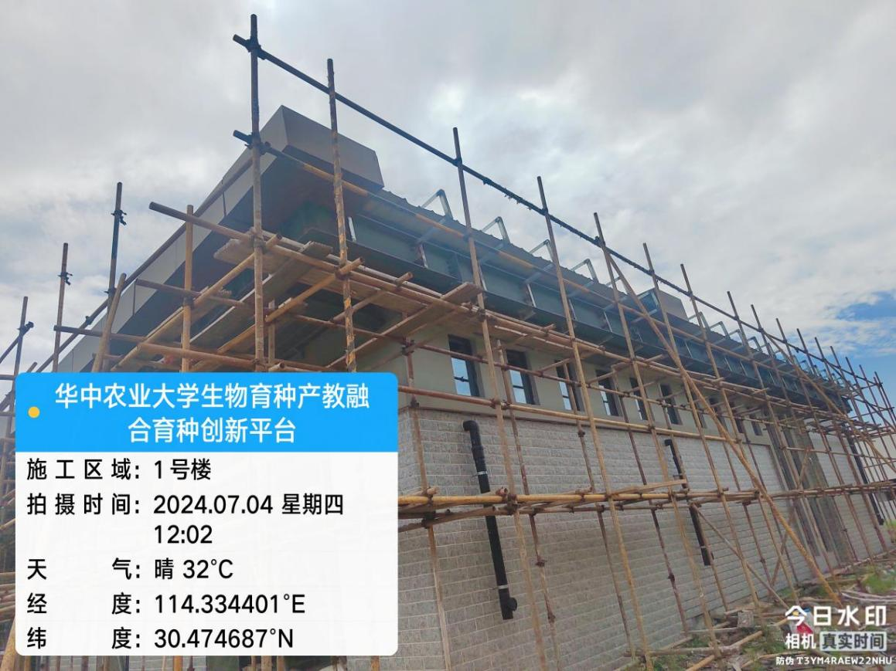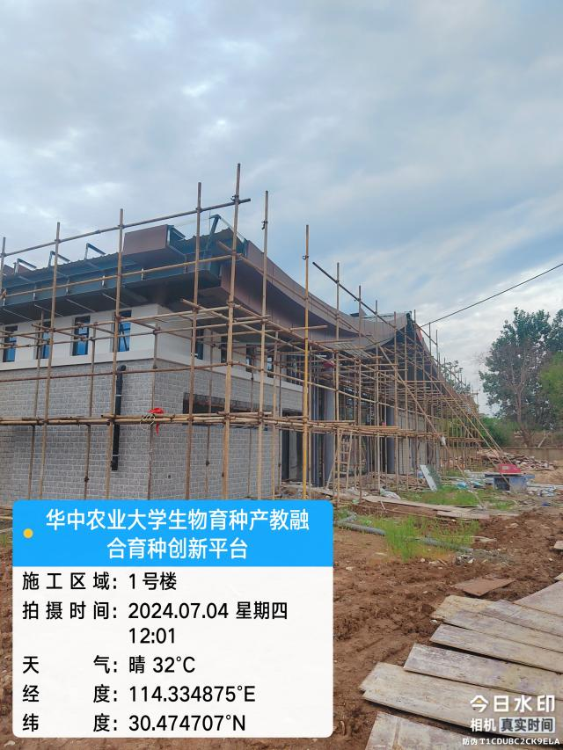
营养和设备研发中心墙面刮腻子：
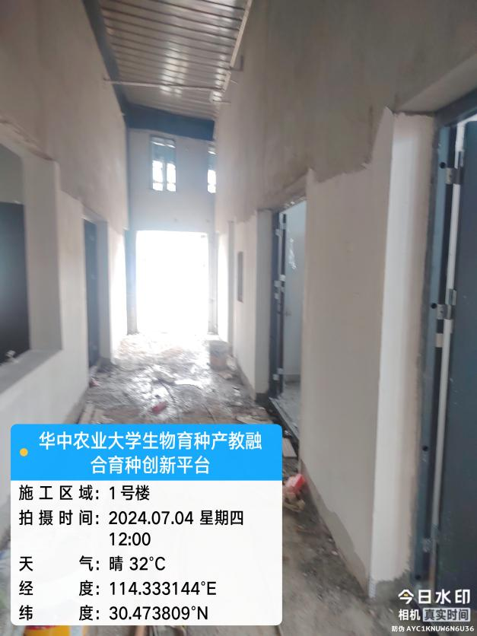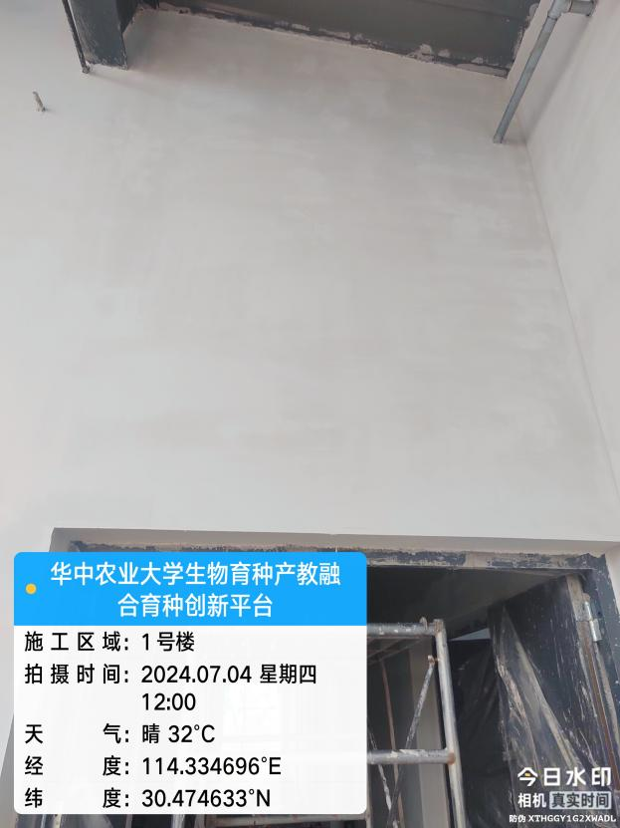
营养和设备研发中心幕墙玻璃安装：
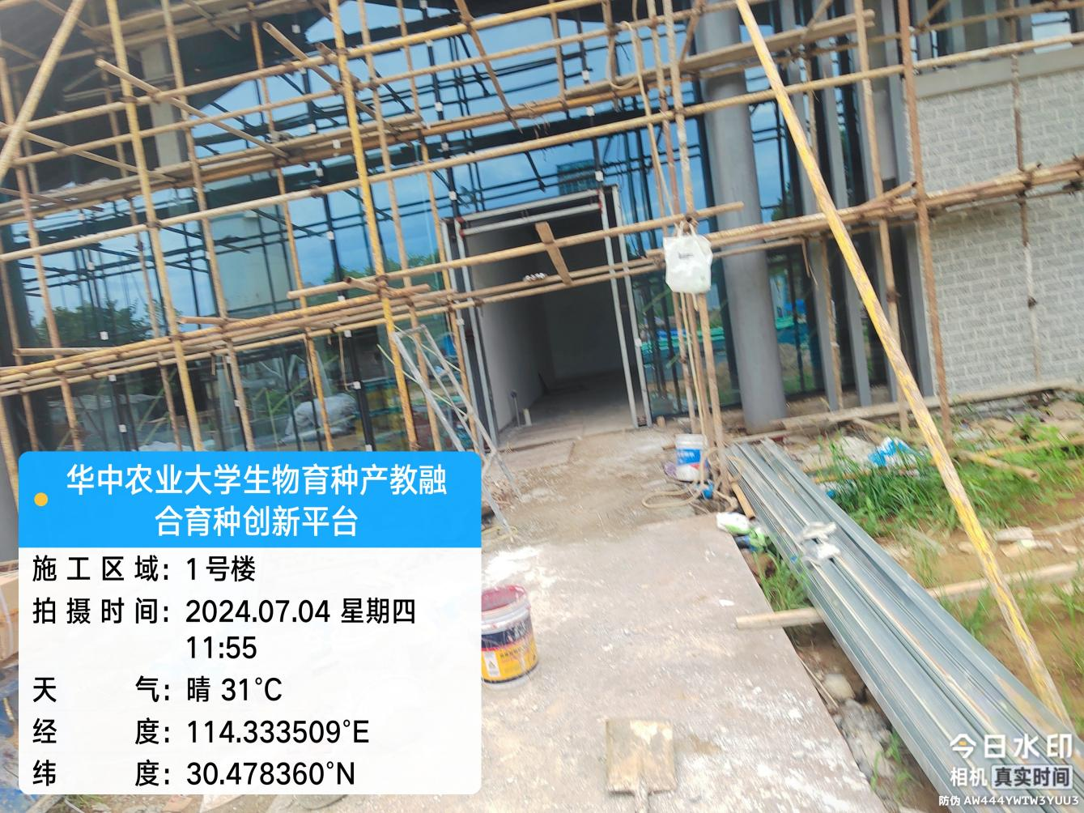
科教成果展示厅幕墙玻璃安装：
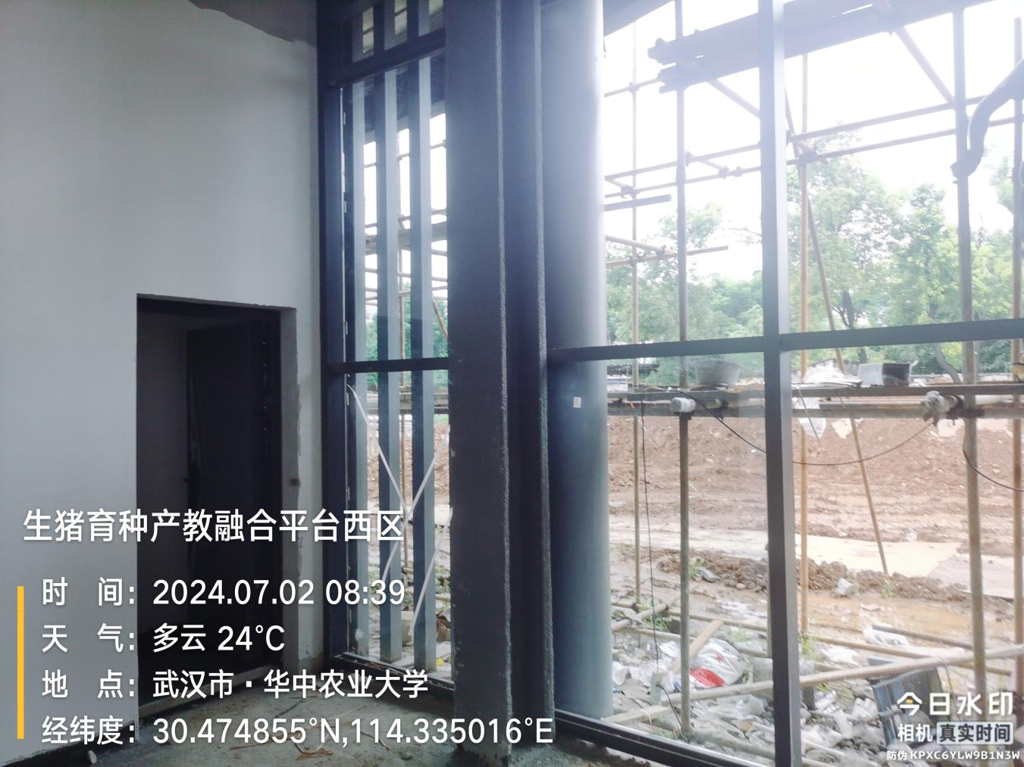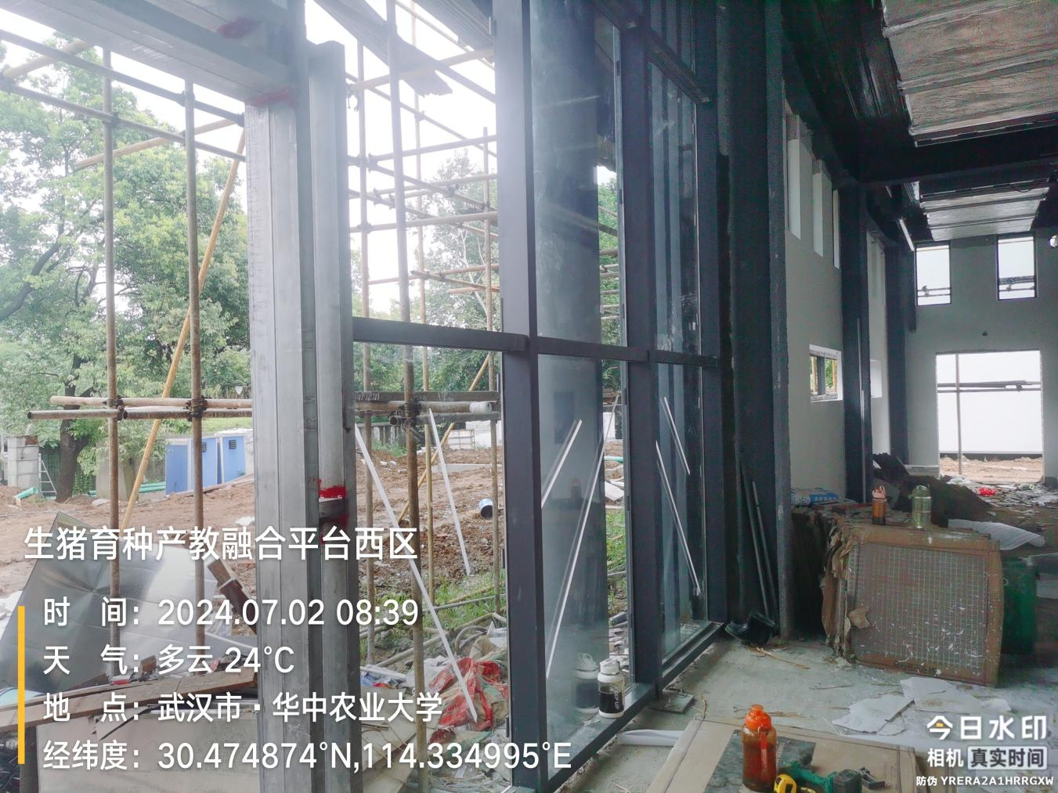
科教成果展示厅地砖：
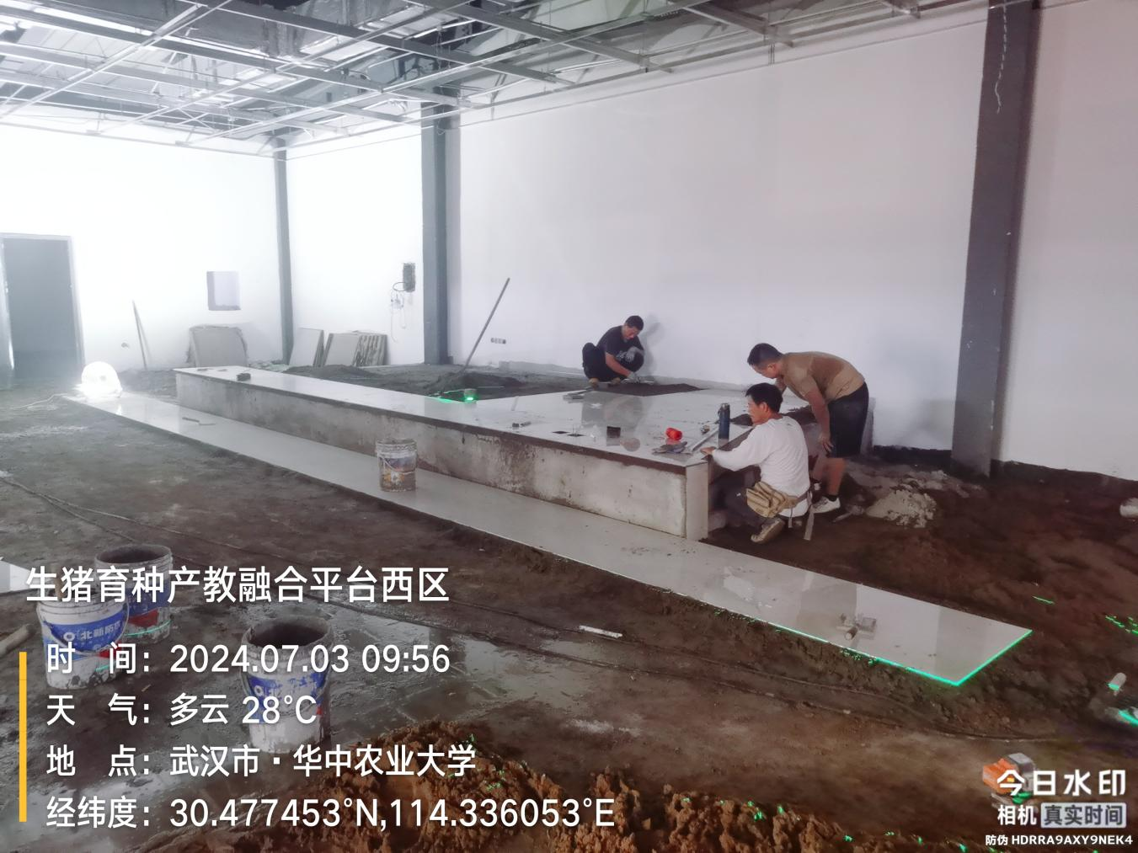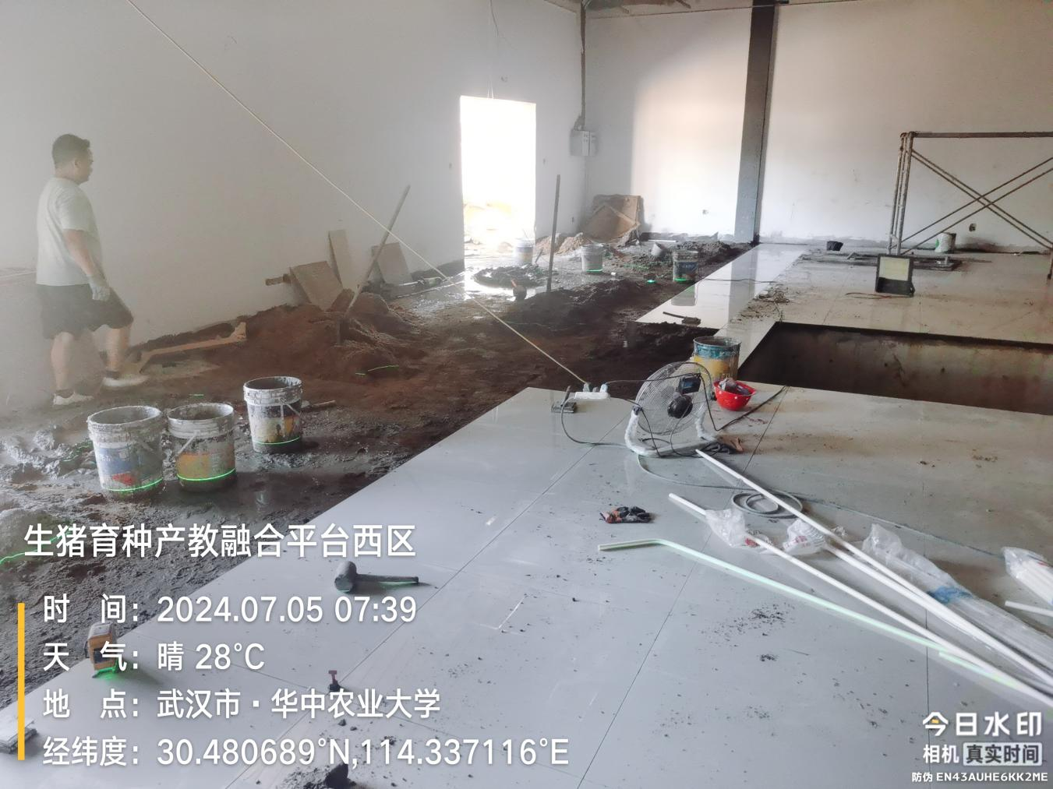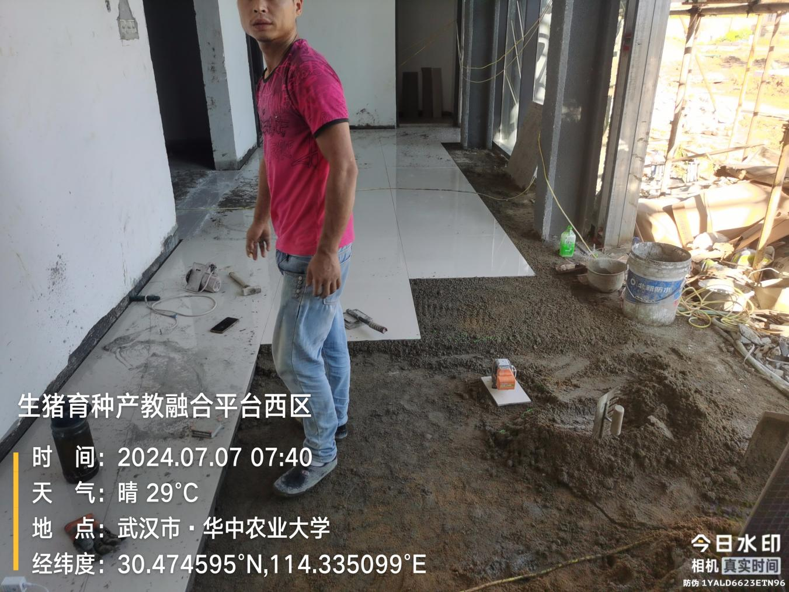
科教成果展示厅卫生间吊顶：
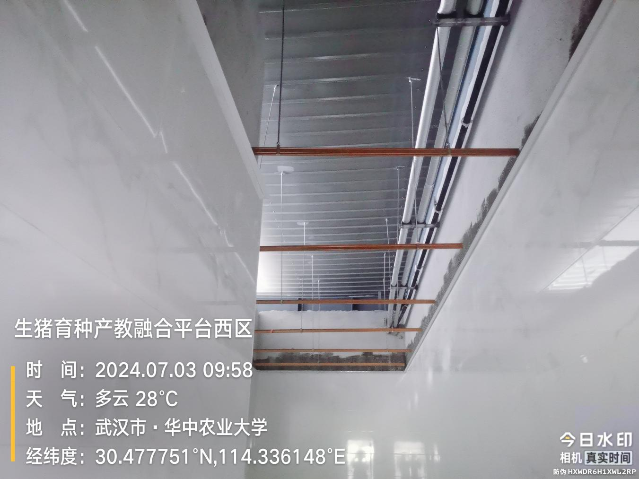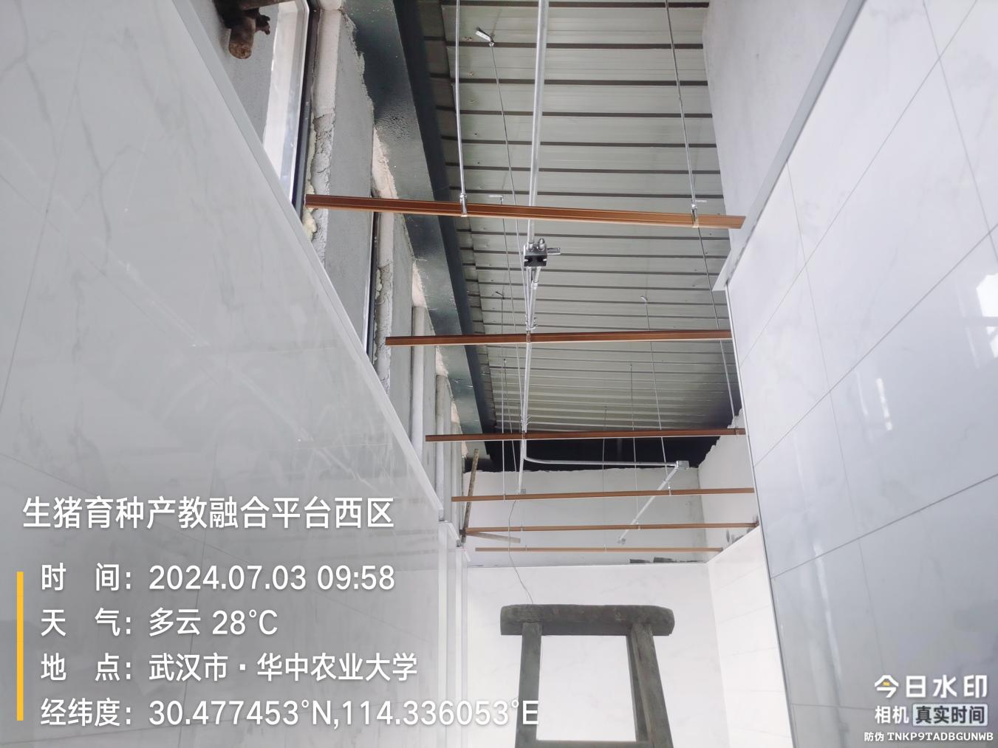
科教成果展示厅线管穿线：
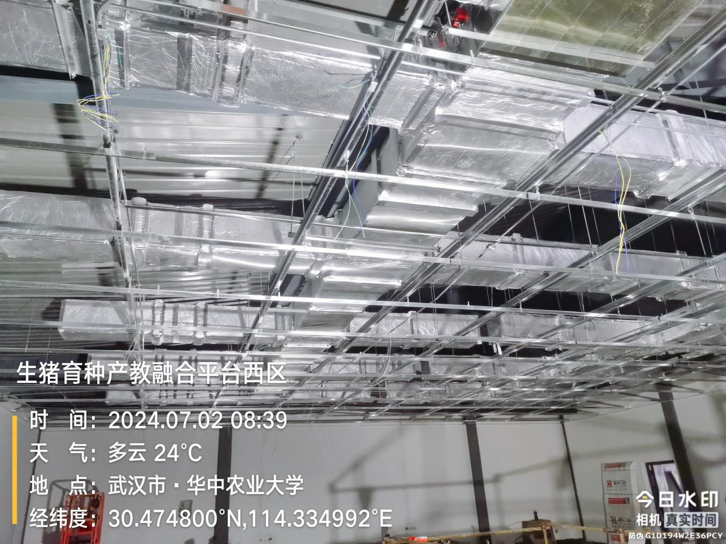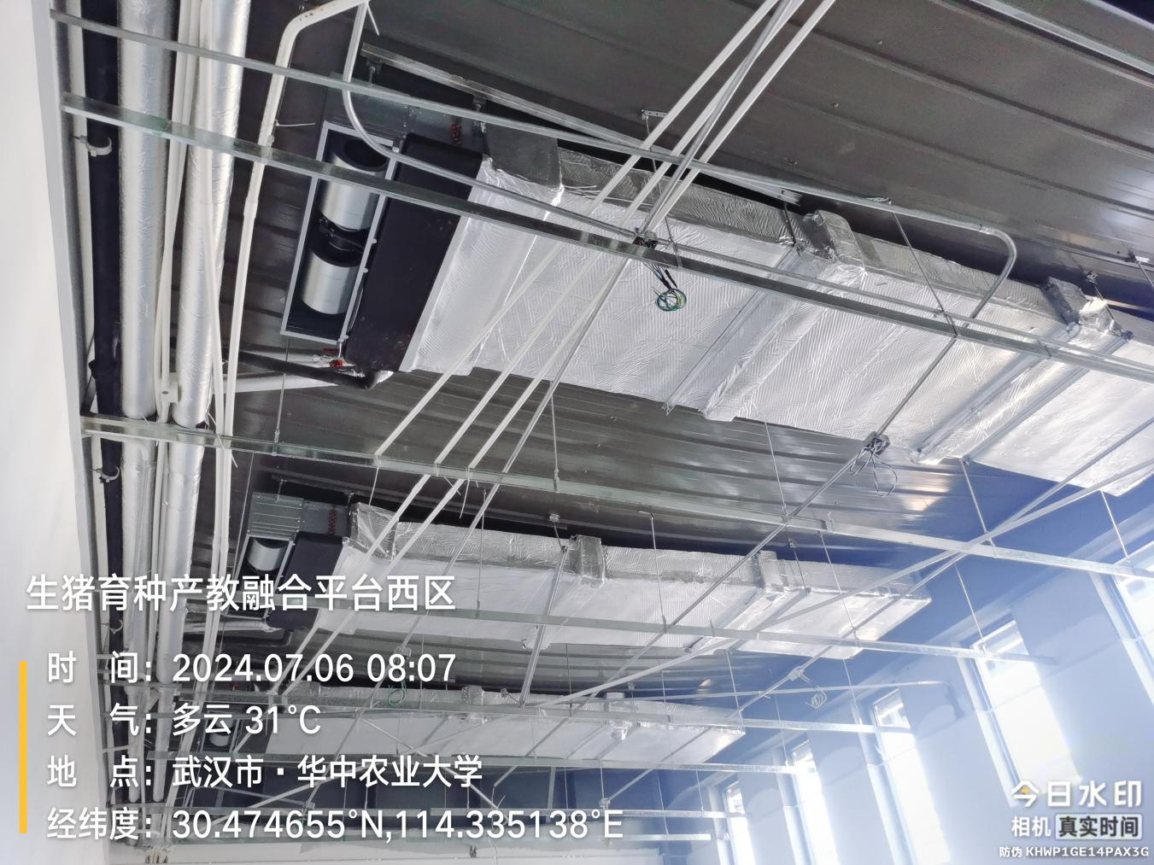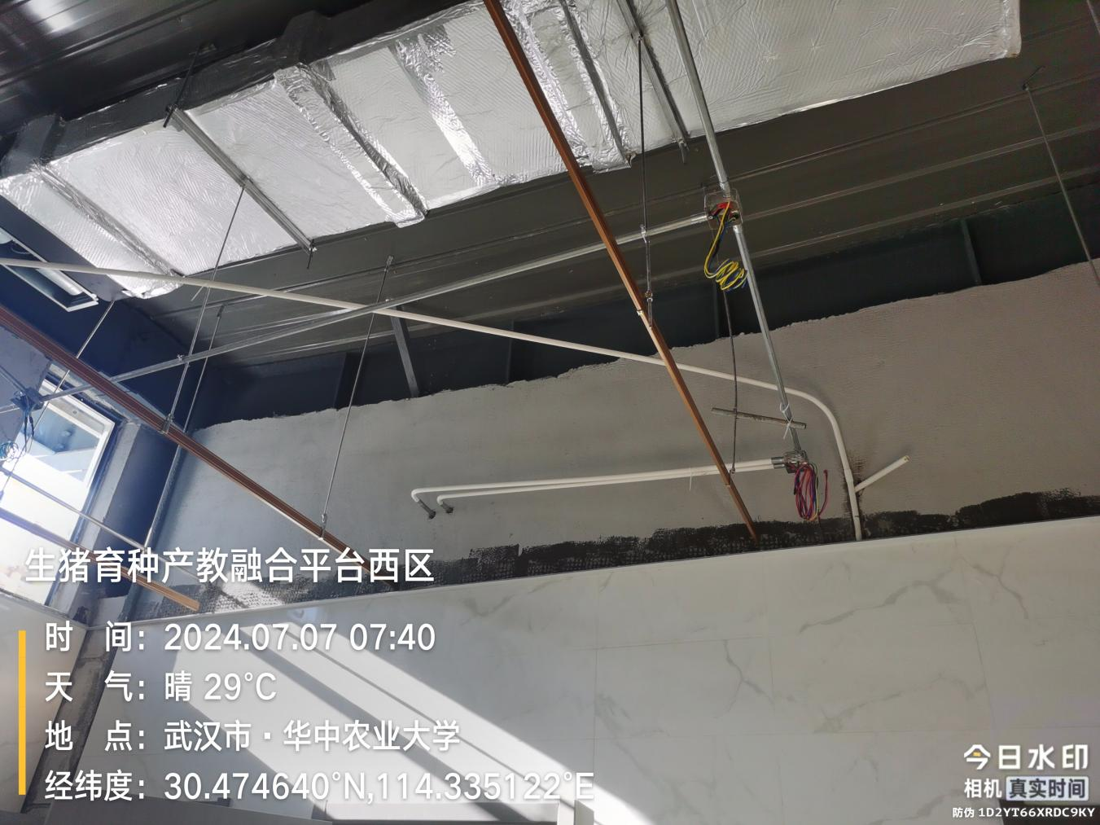
科教成果展示厅外墙砖勾缝：
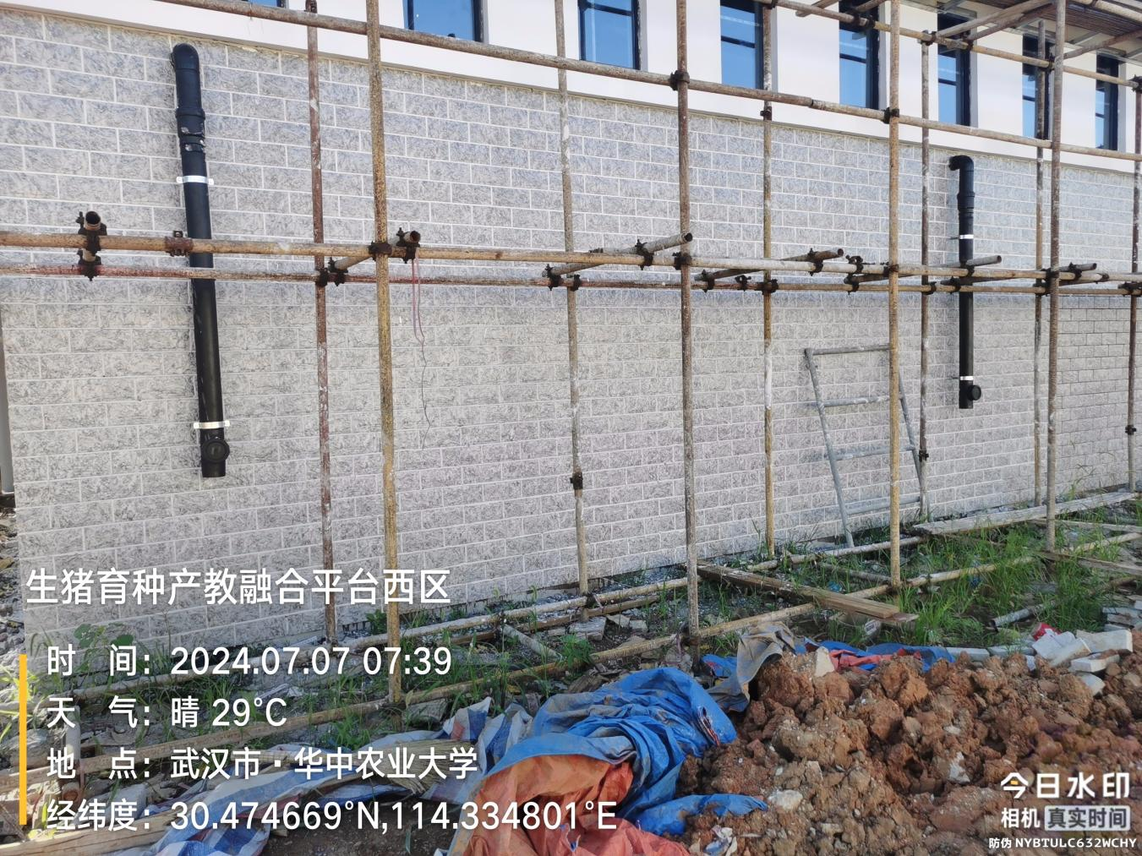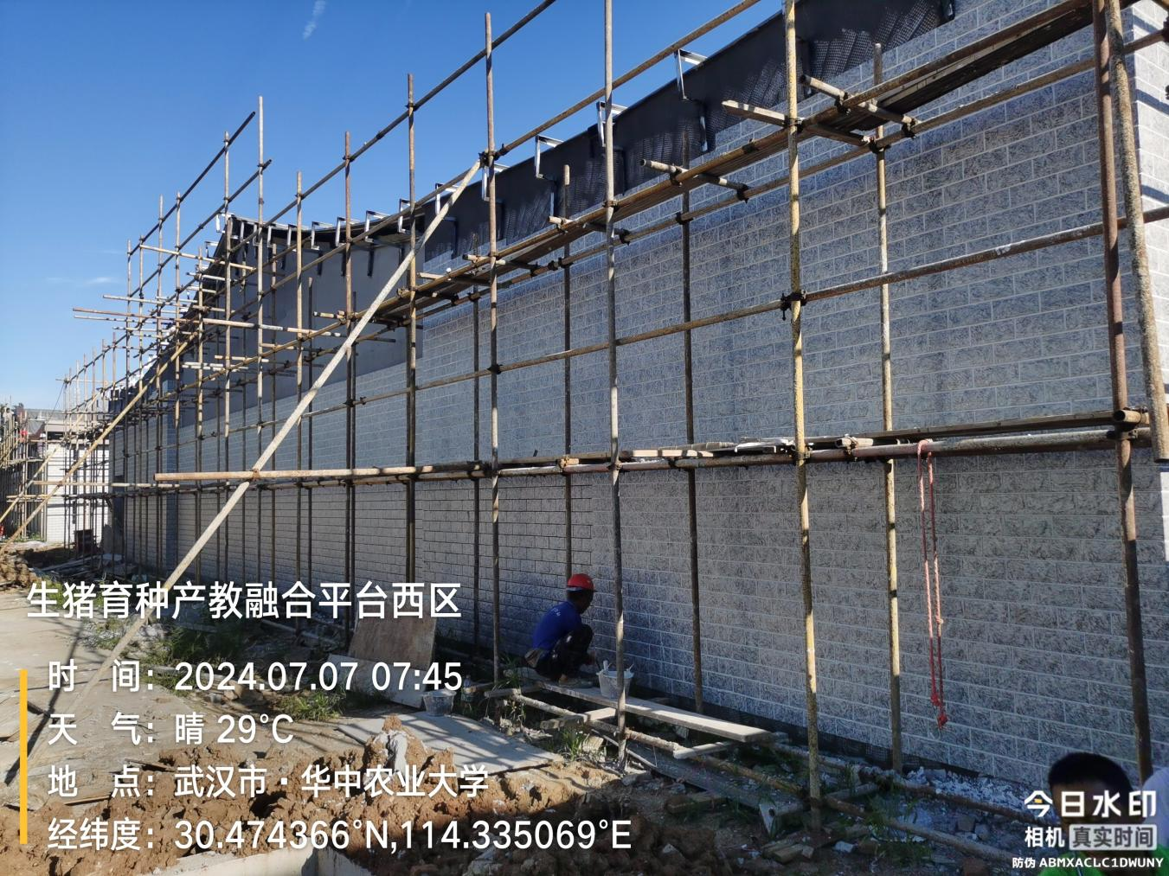
科研猪舍养殖给水管：
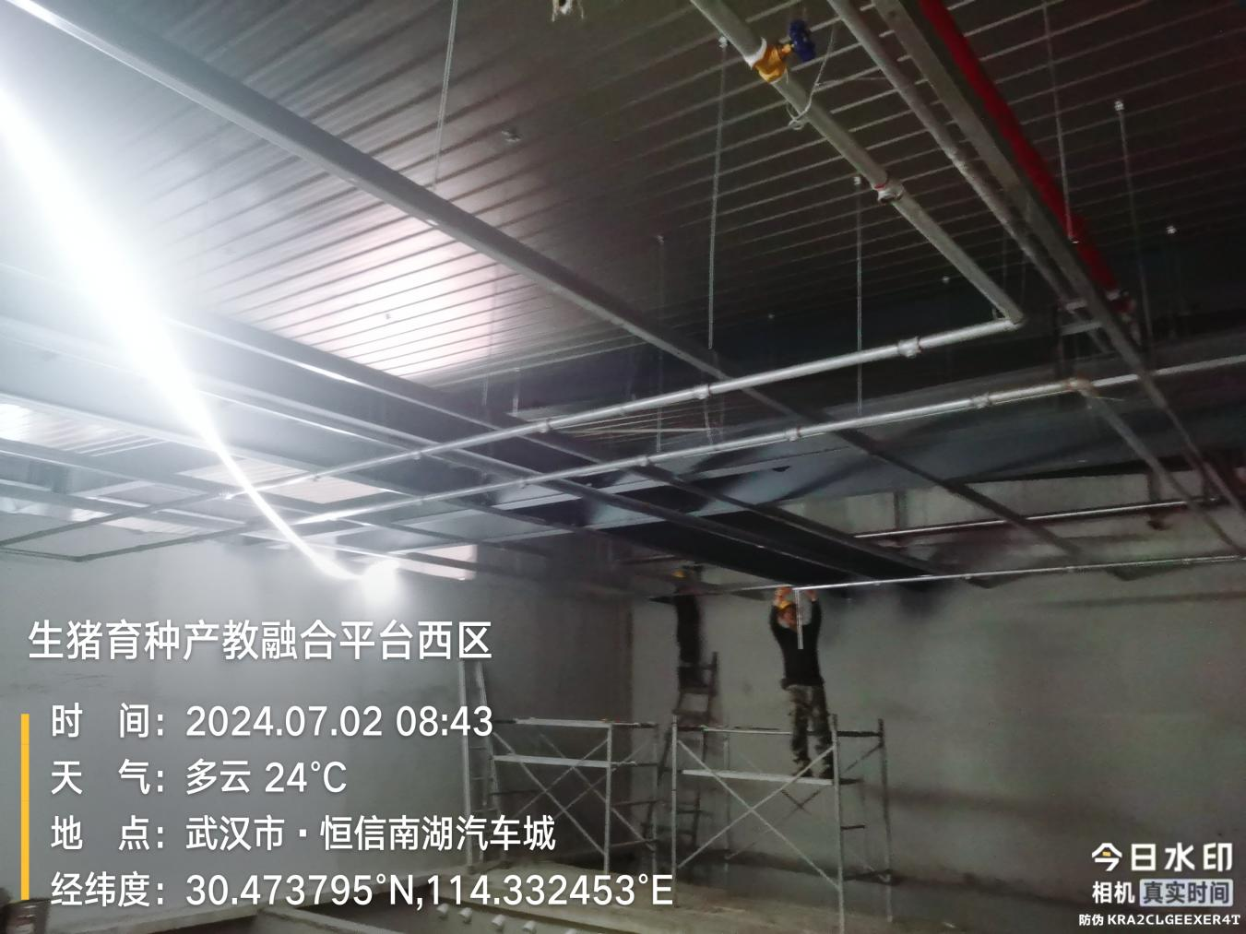
科研猪舍墙面砖：
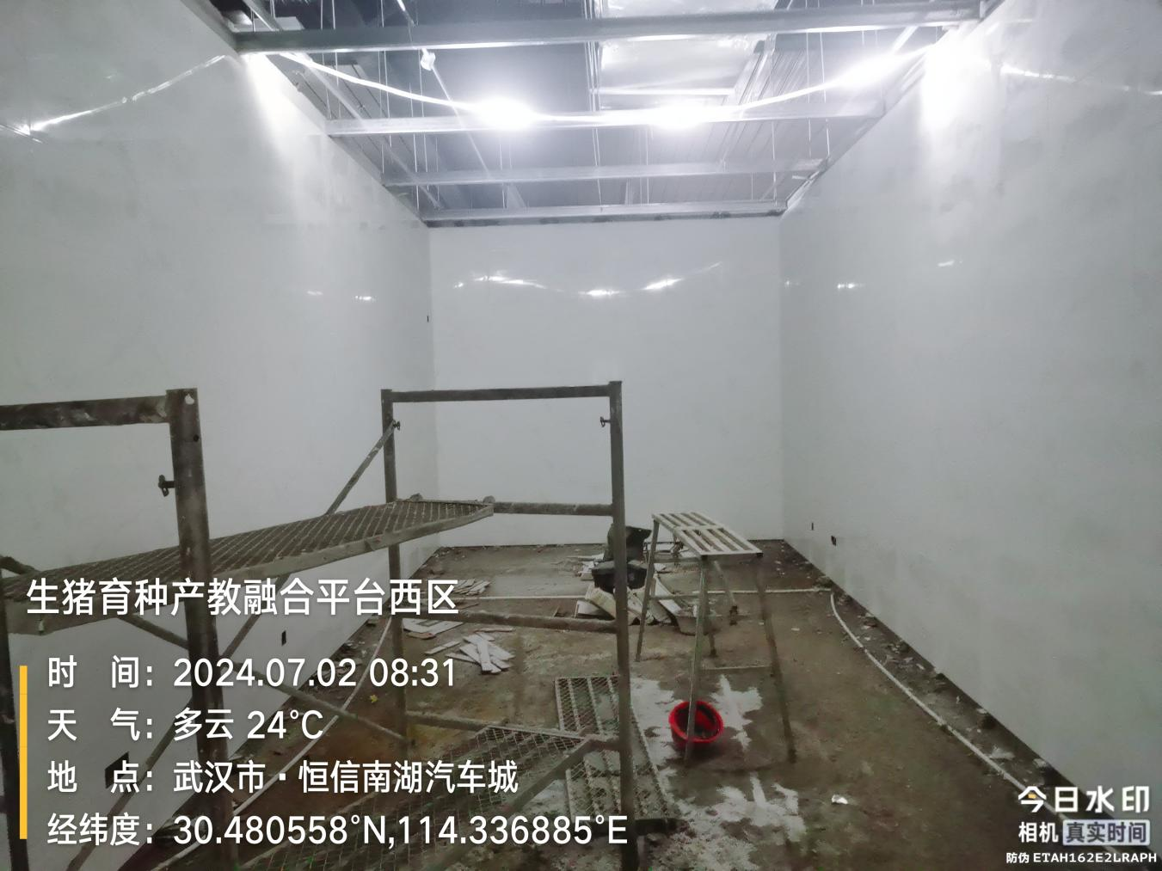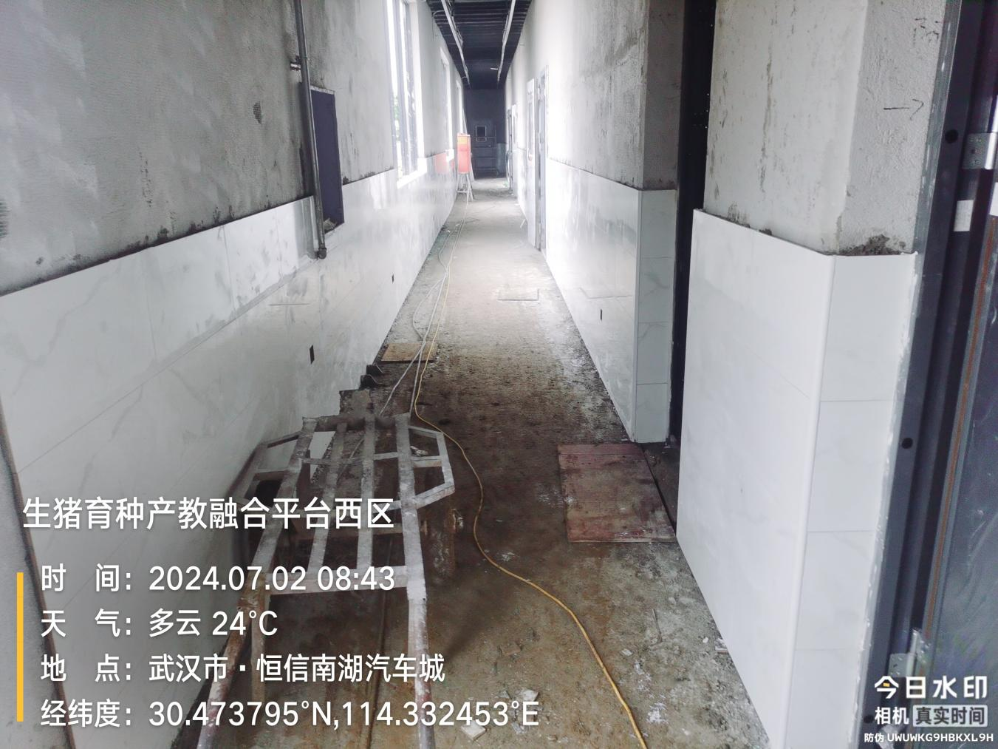
科研猪舍粪池pvc排风管安装：
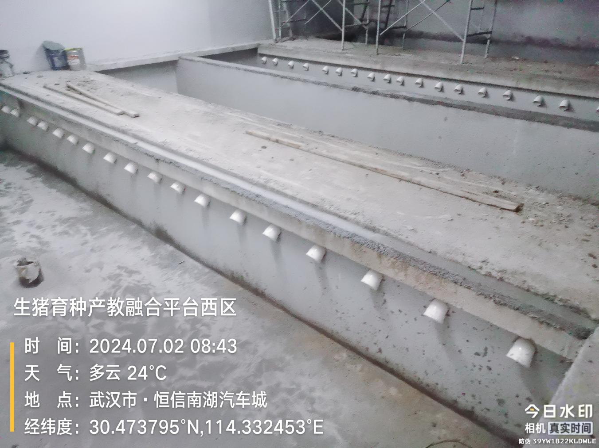
科研猪舍墙面腻子：
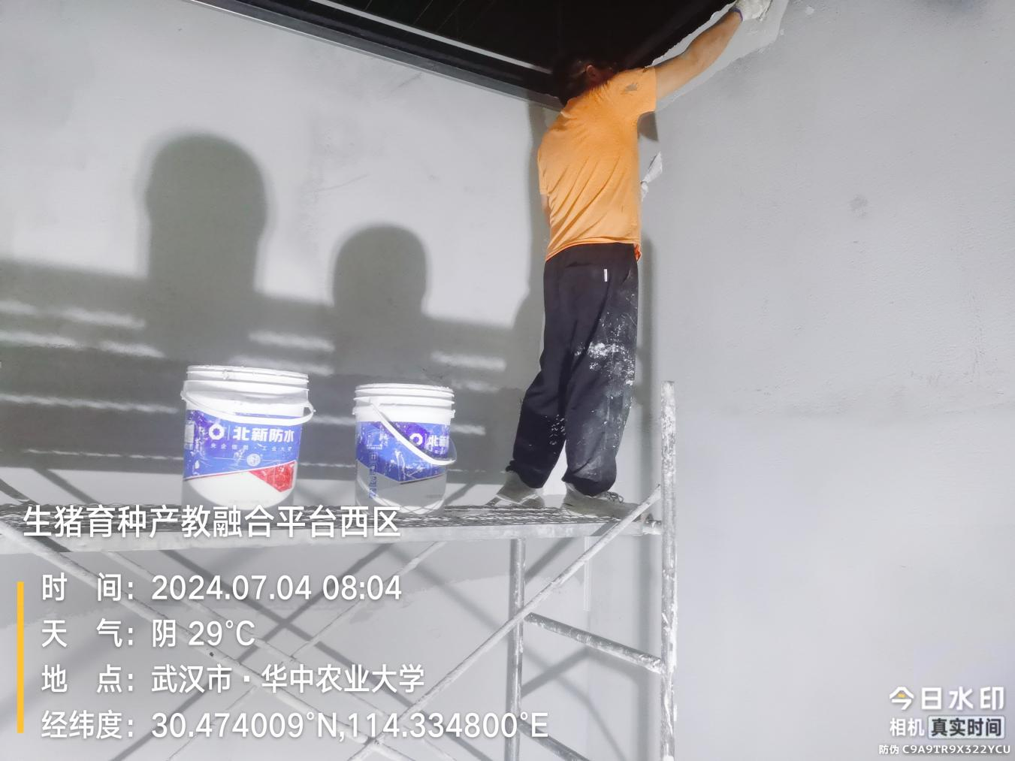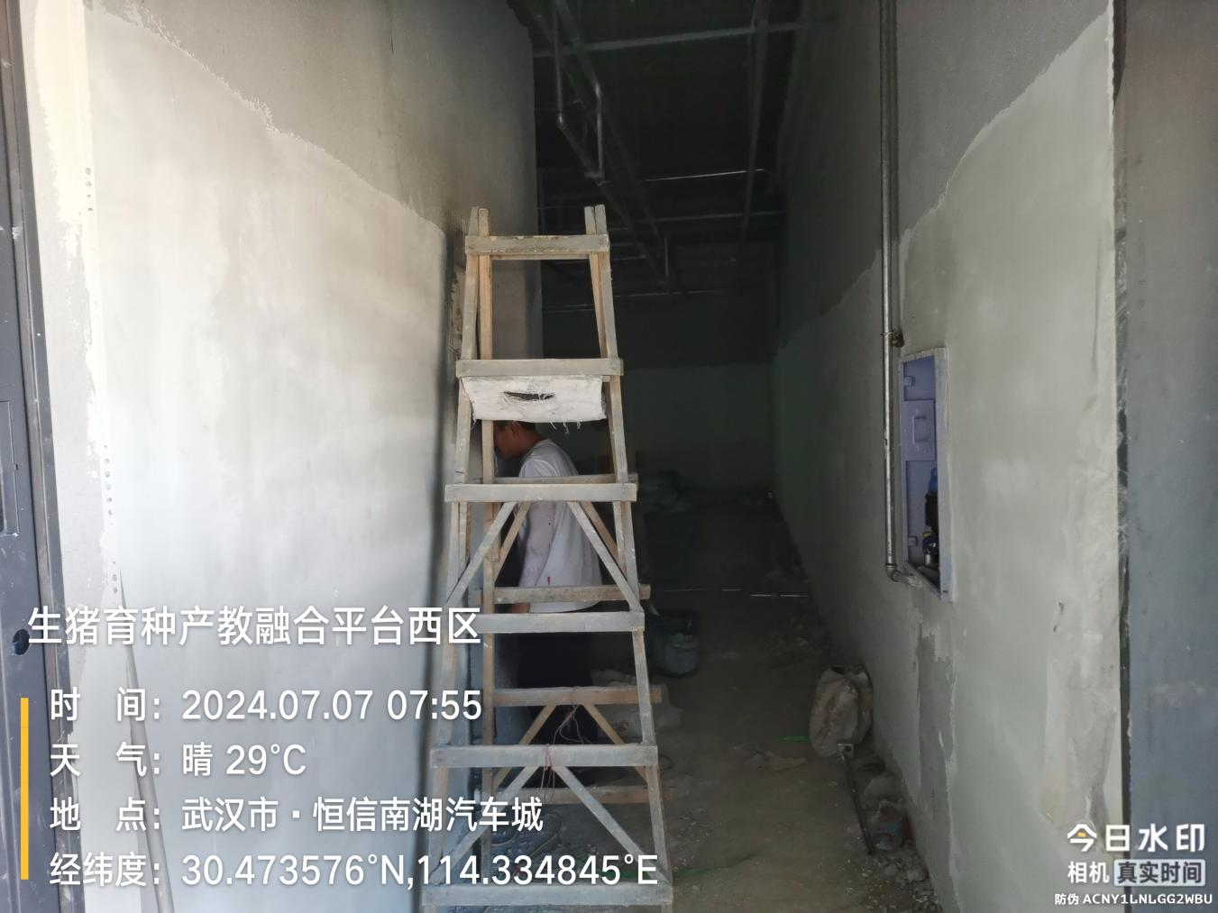
科研猪舍粪池漏缝板安装：
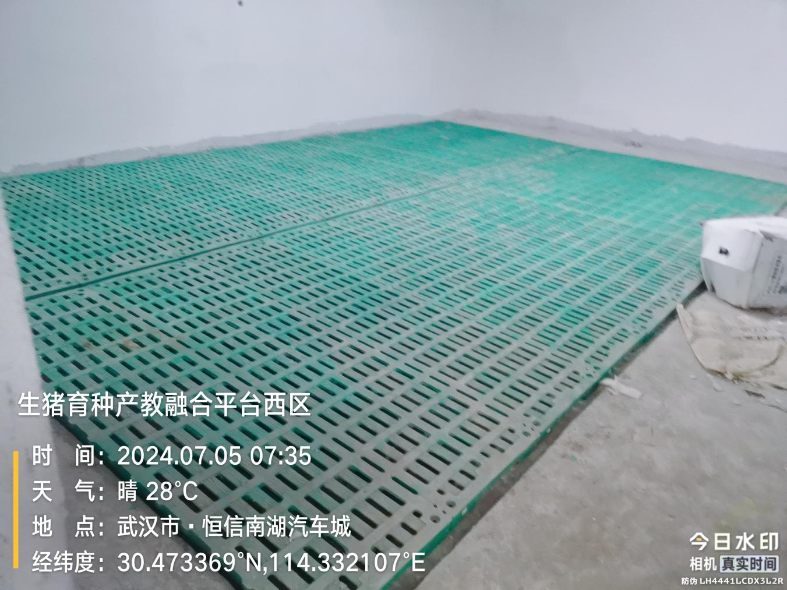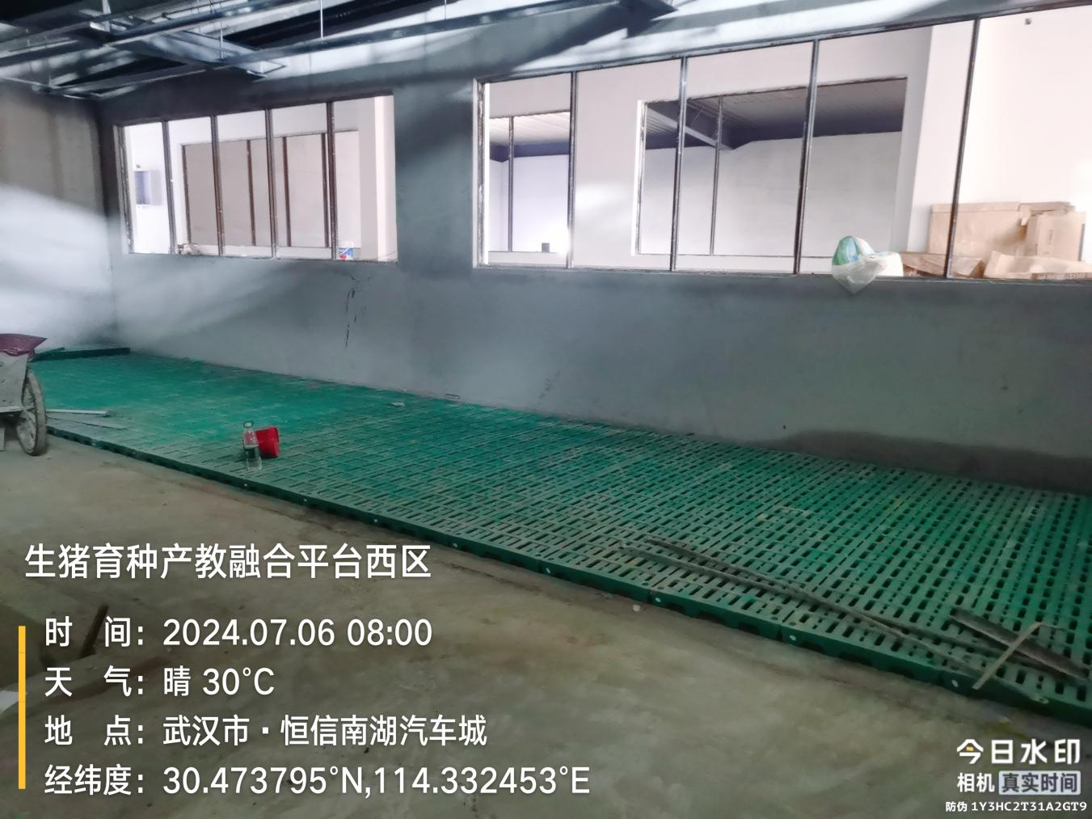
科研猪舍线管穿线：
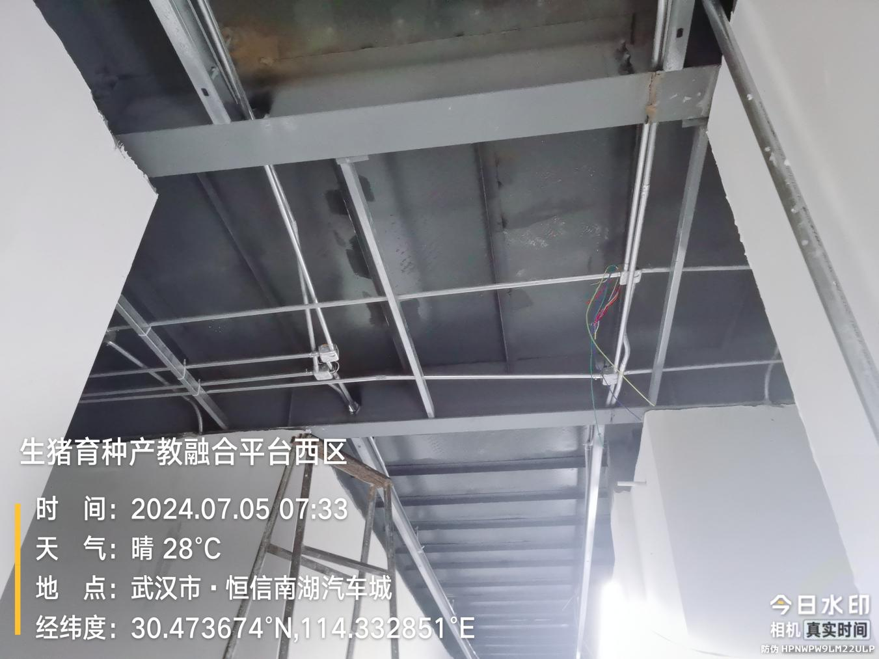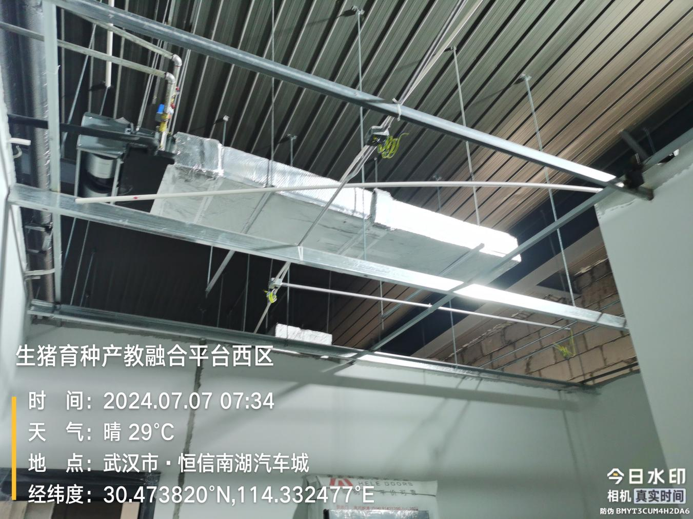
科教基地室外给水管、屋面排水管：
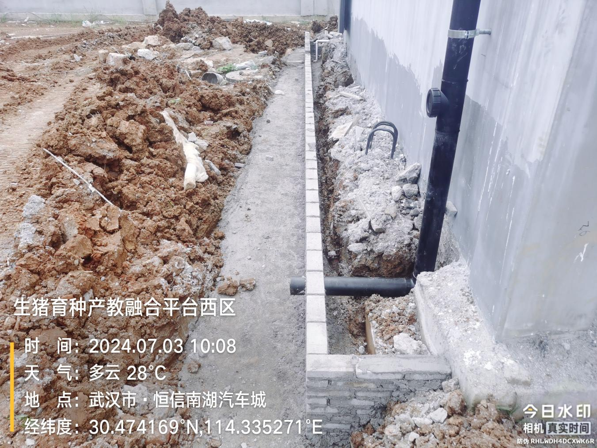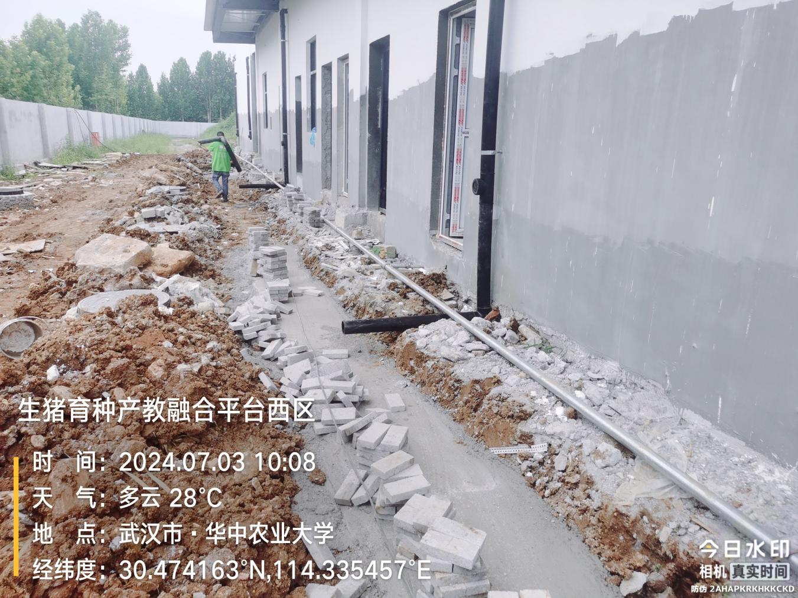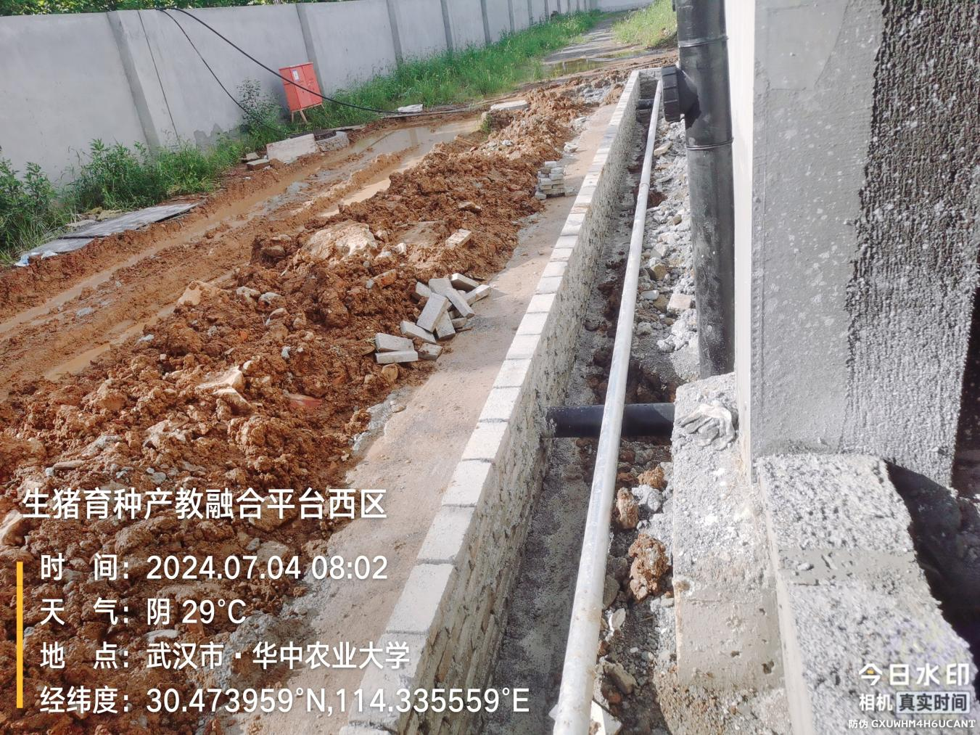
科教基地工作区吊顶：
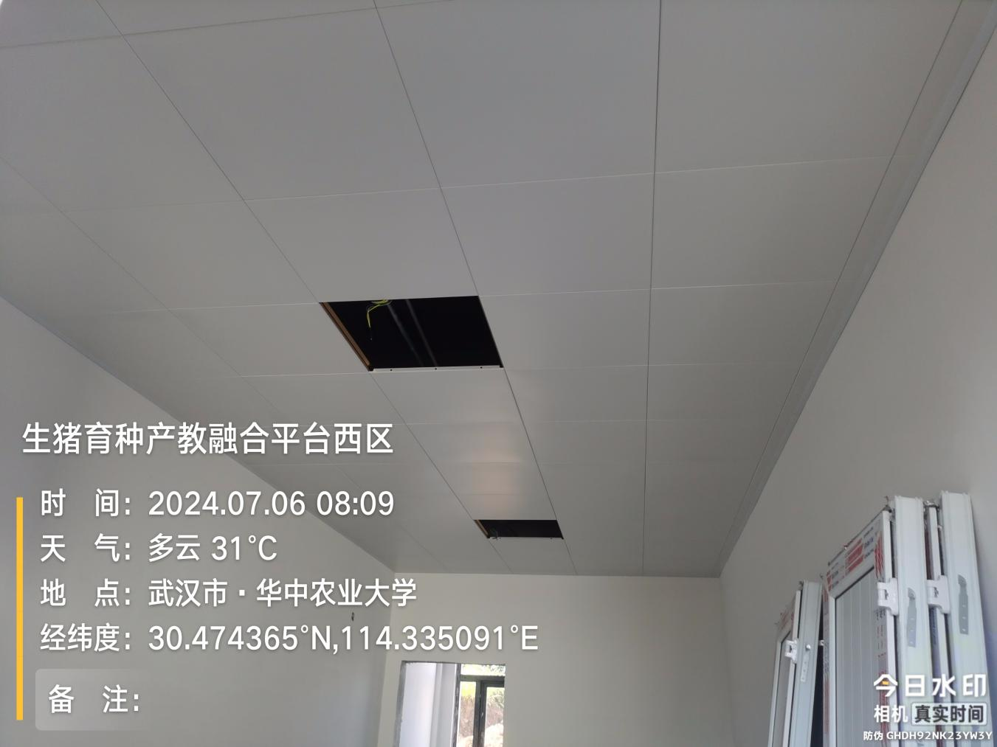
科教基地室外排水沟垫层：
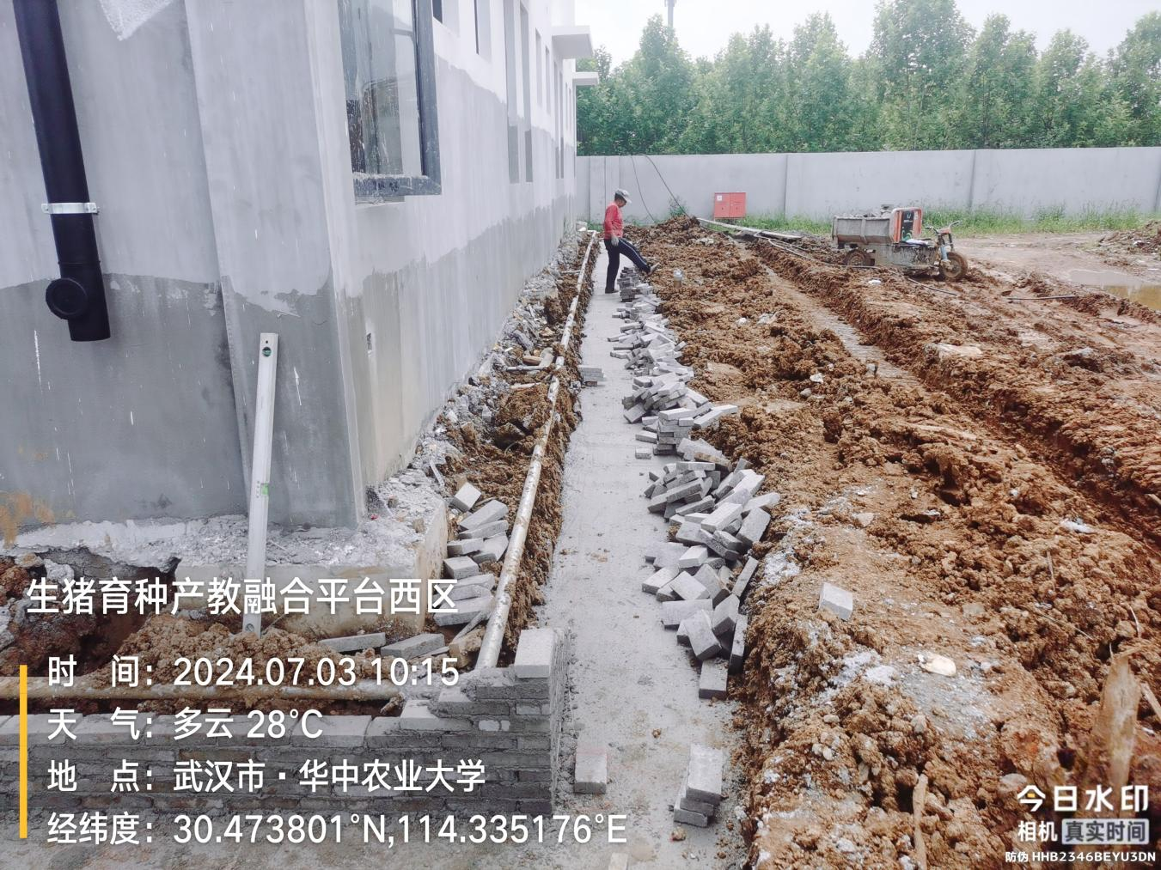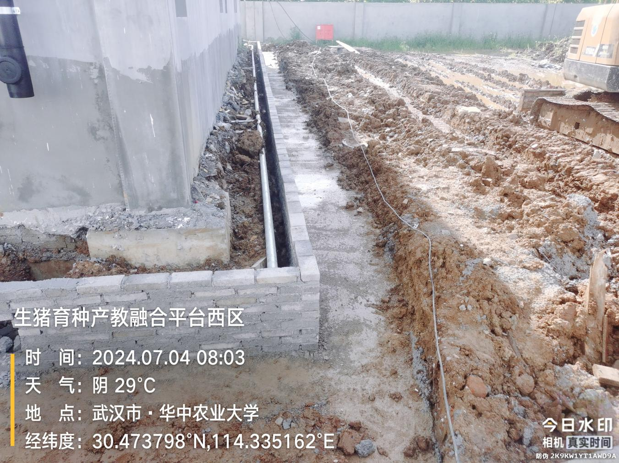
科教基地室外散水：
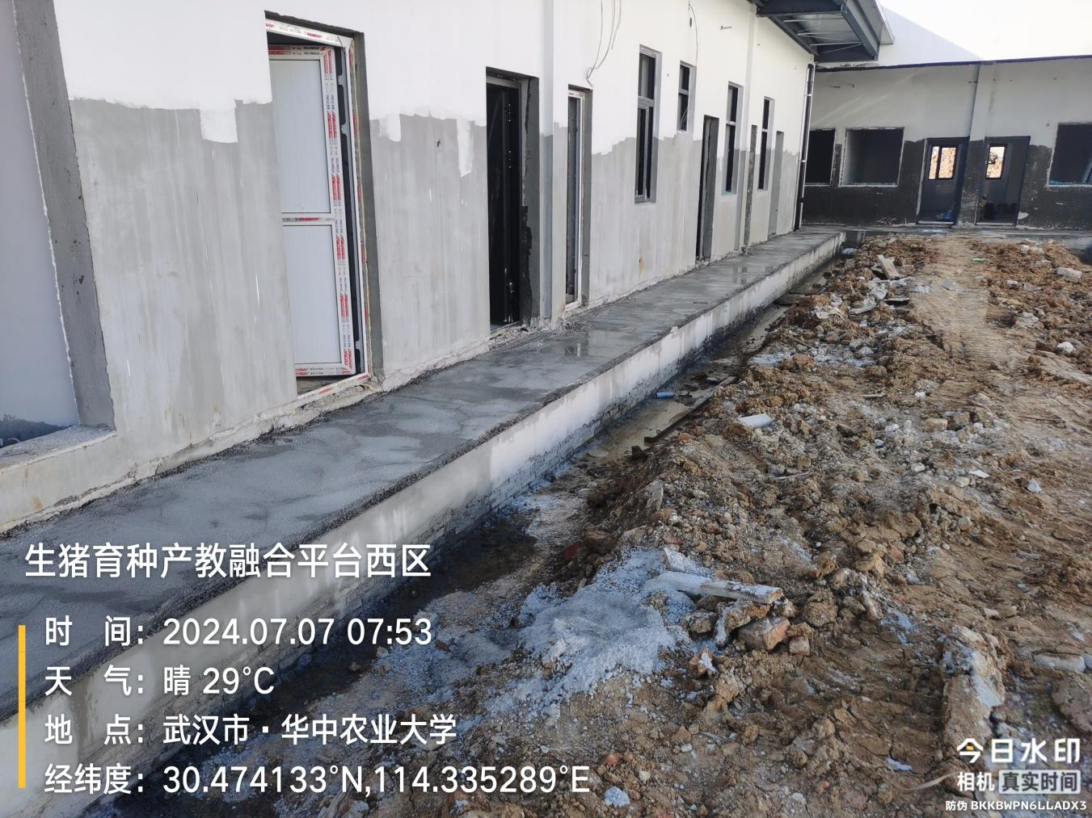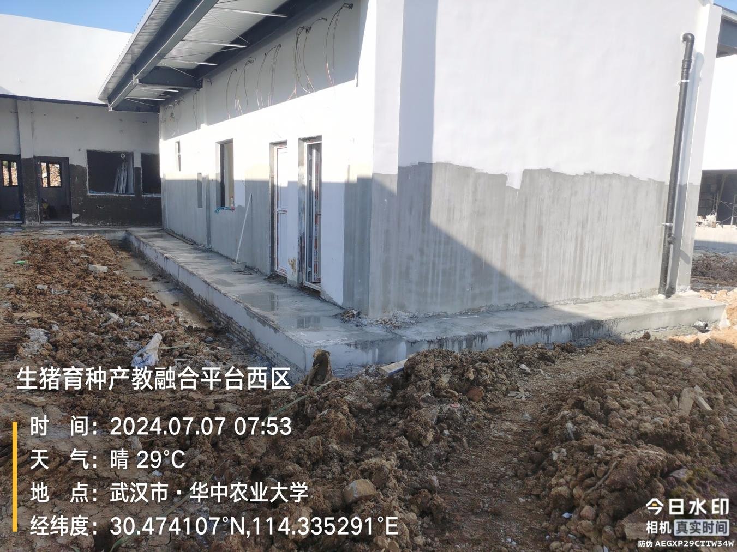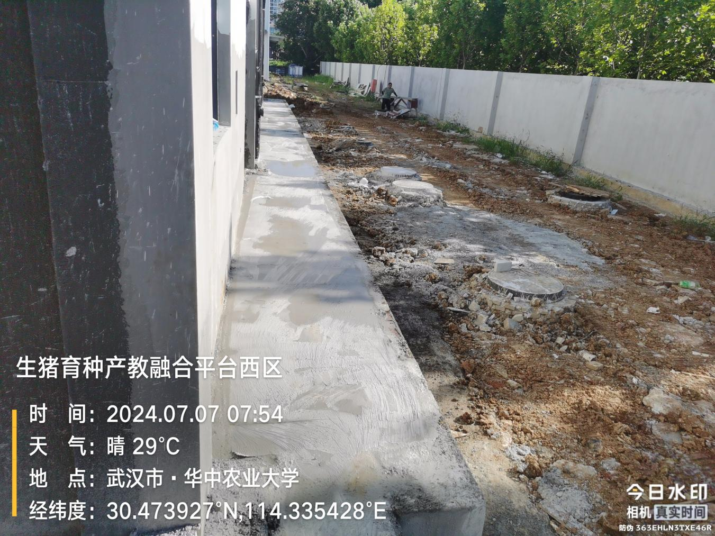
隔离舍走道墙面贴砖：
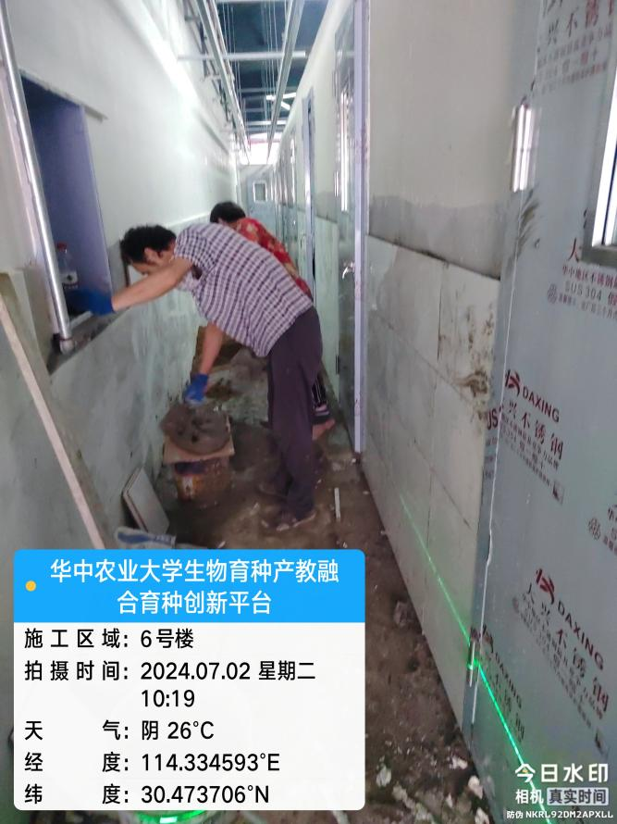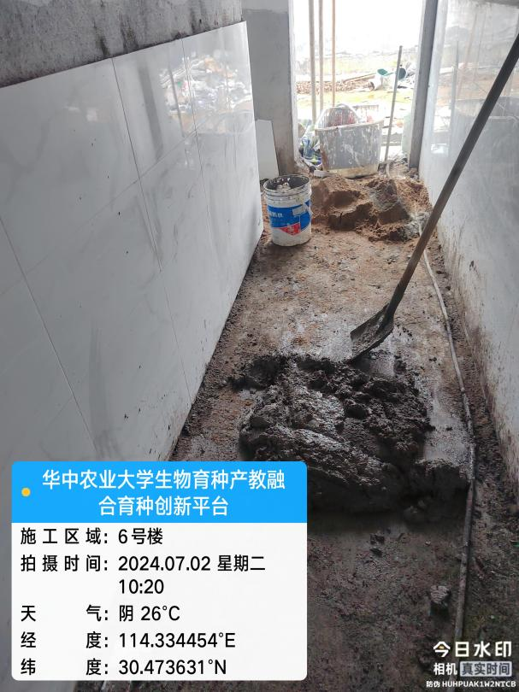
环保中心墙面抹灰：
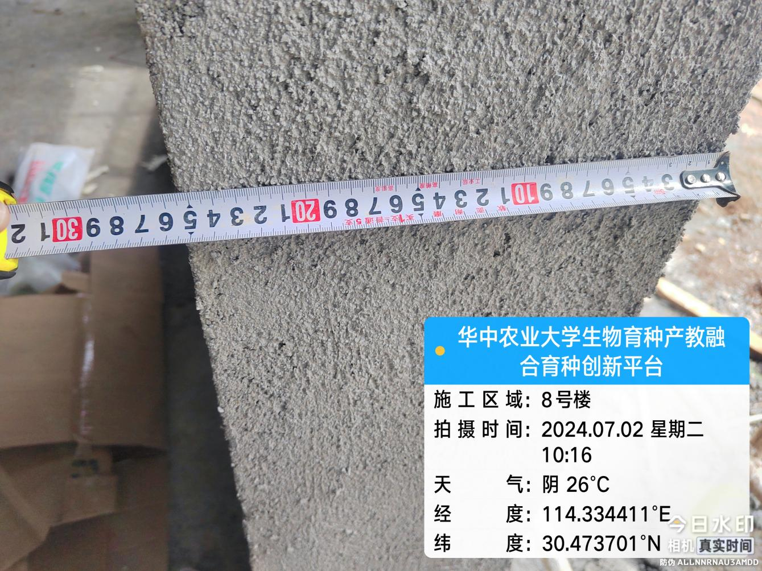
室外通道基础：
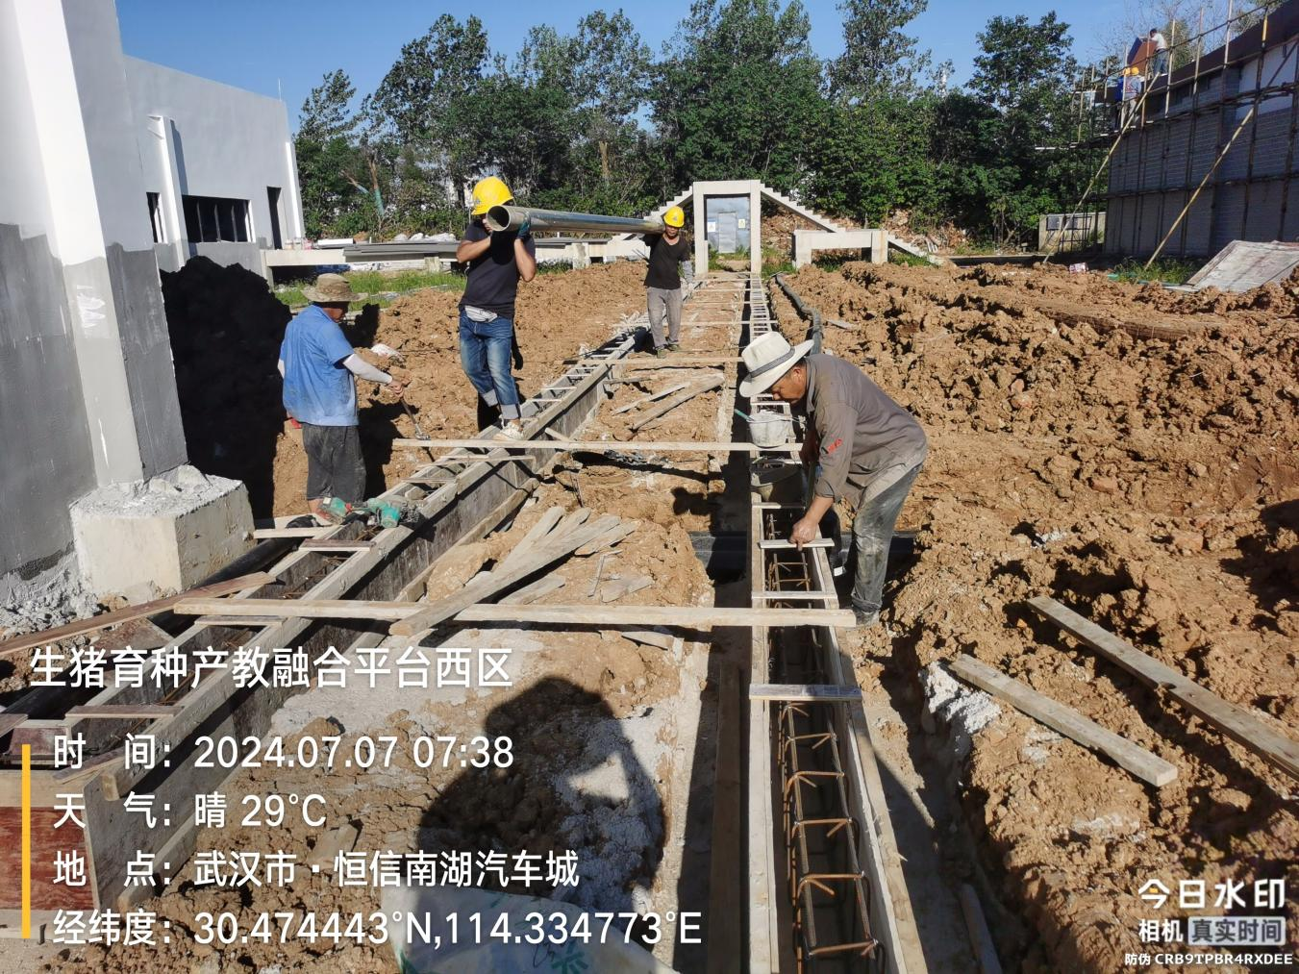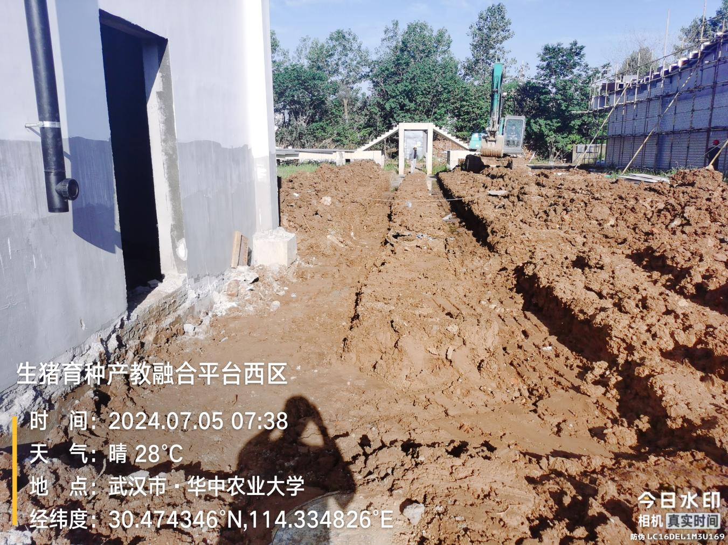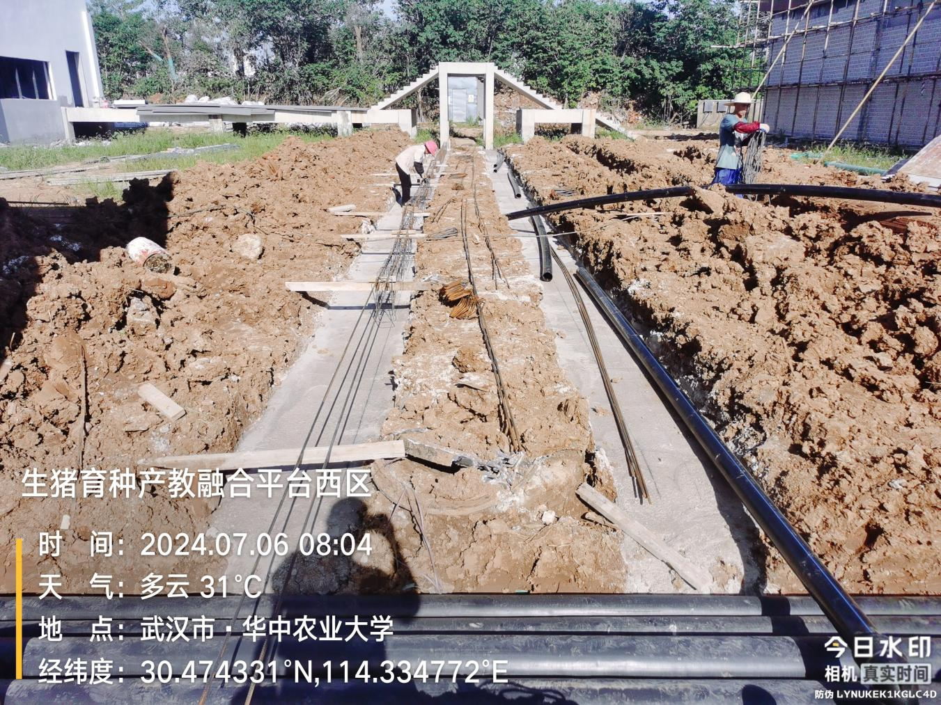
接室外污水管安装
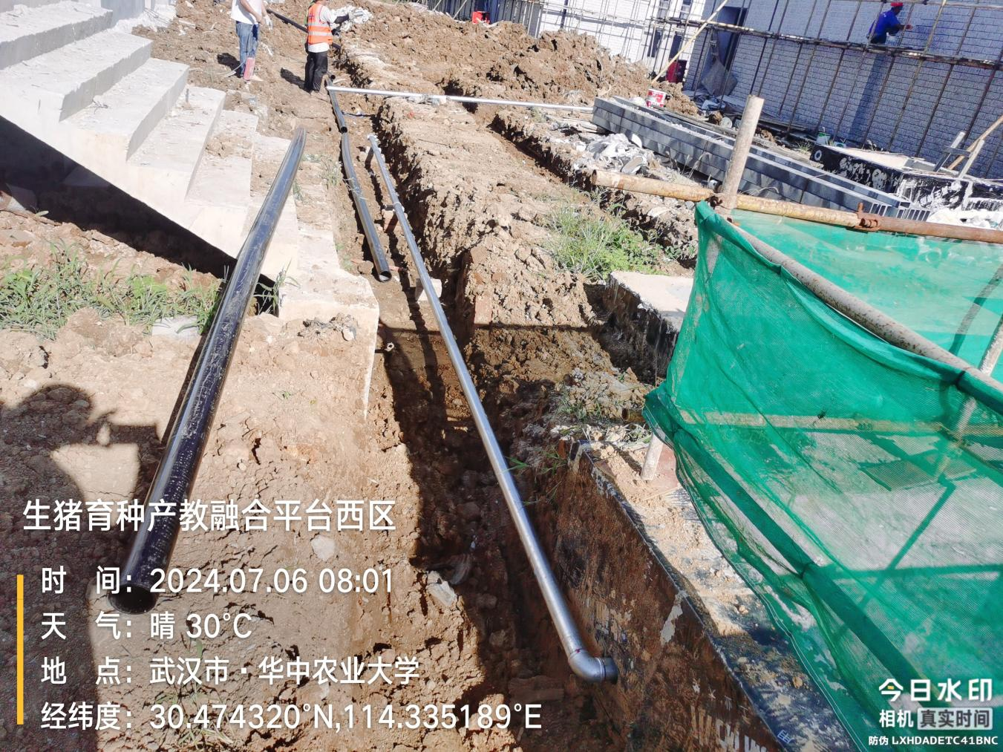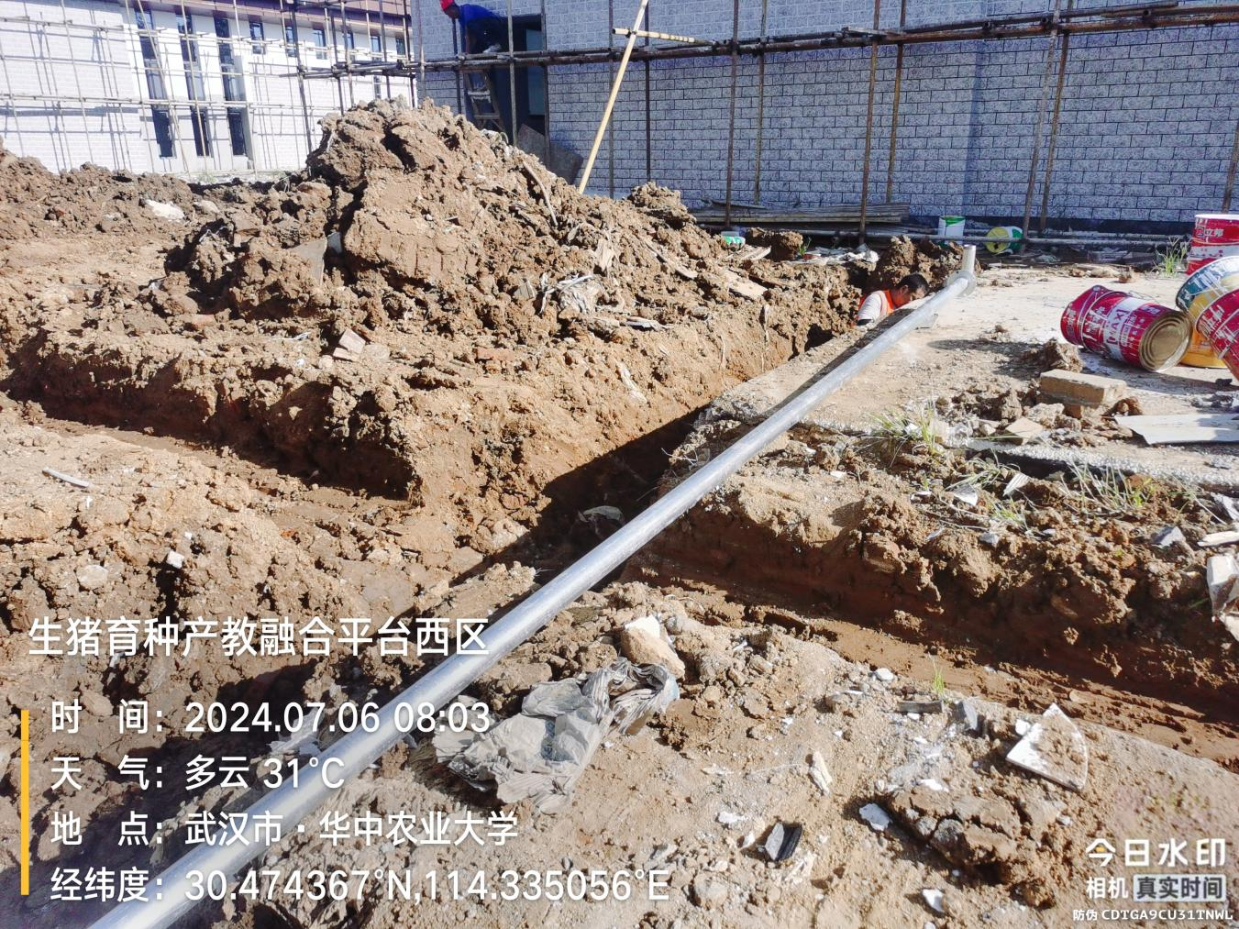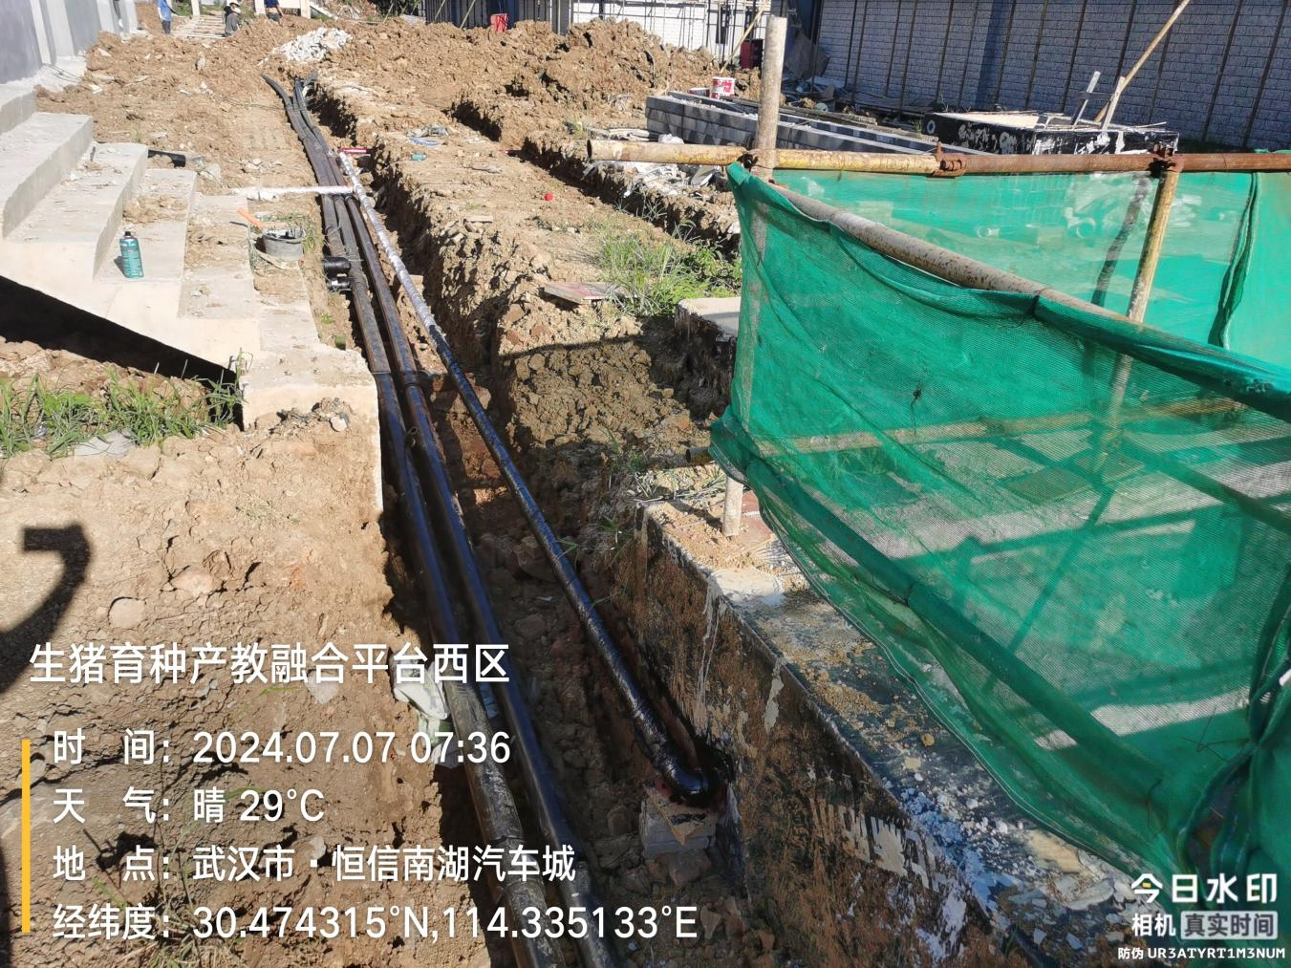
室外消防管、给水管安装
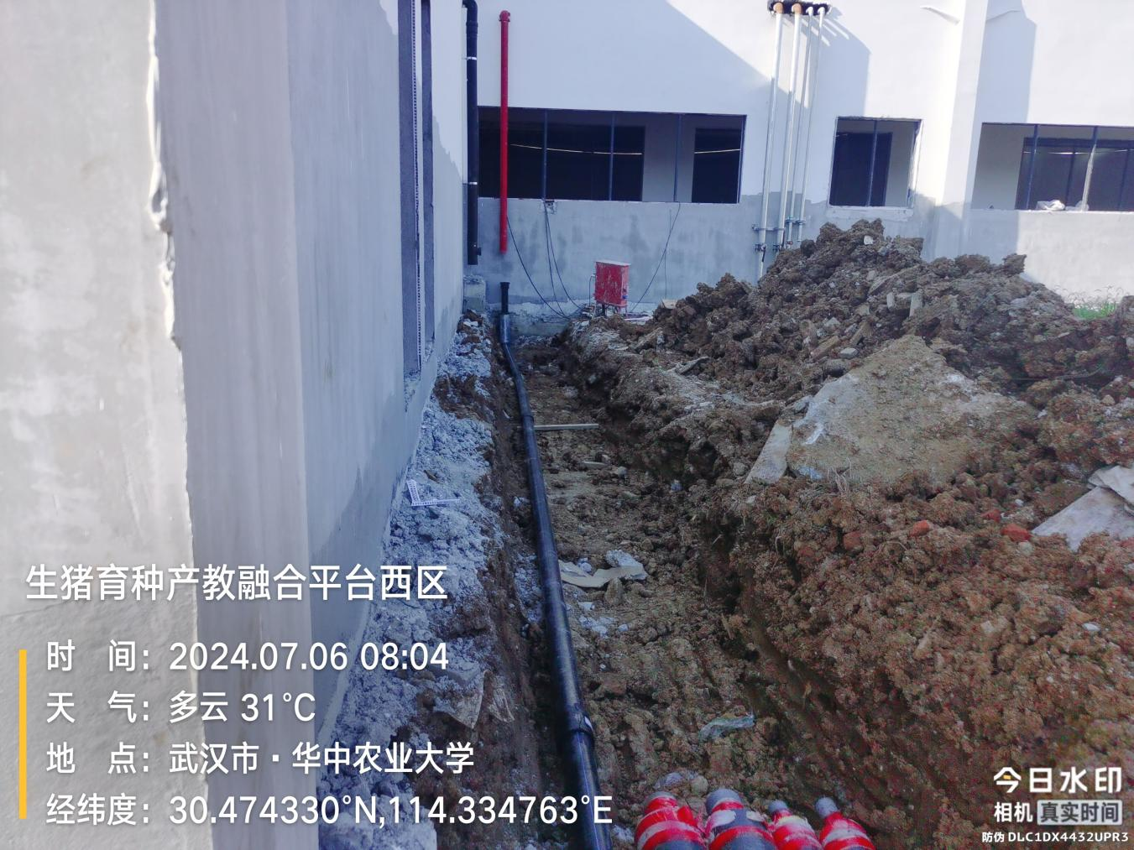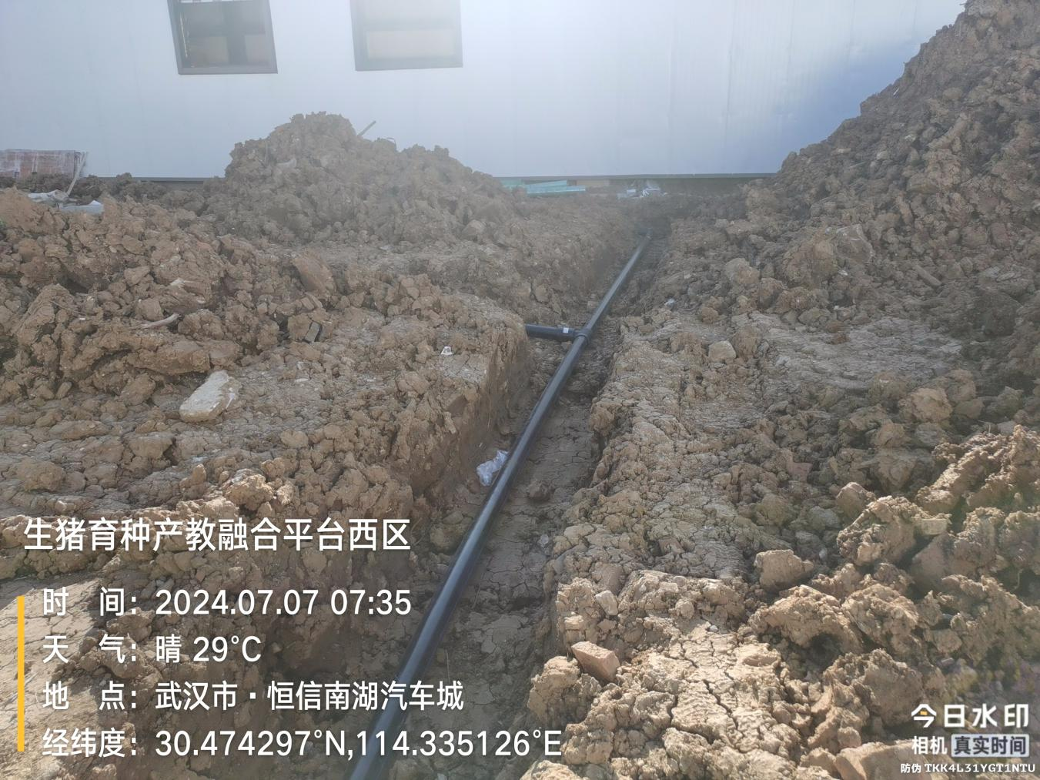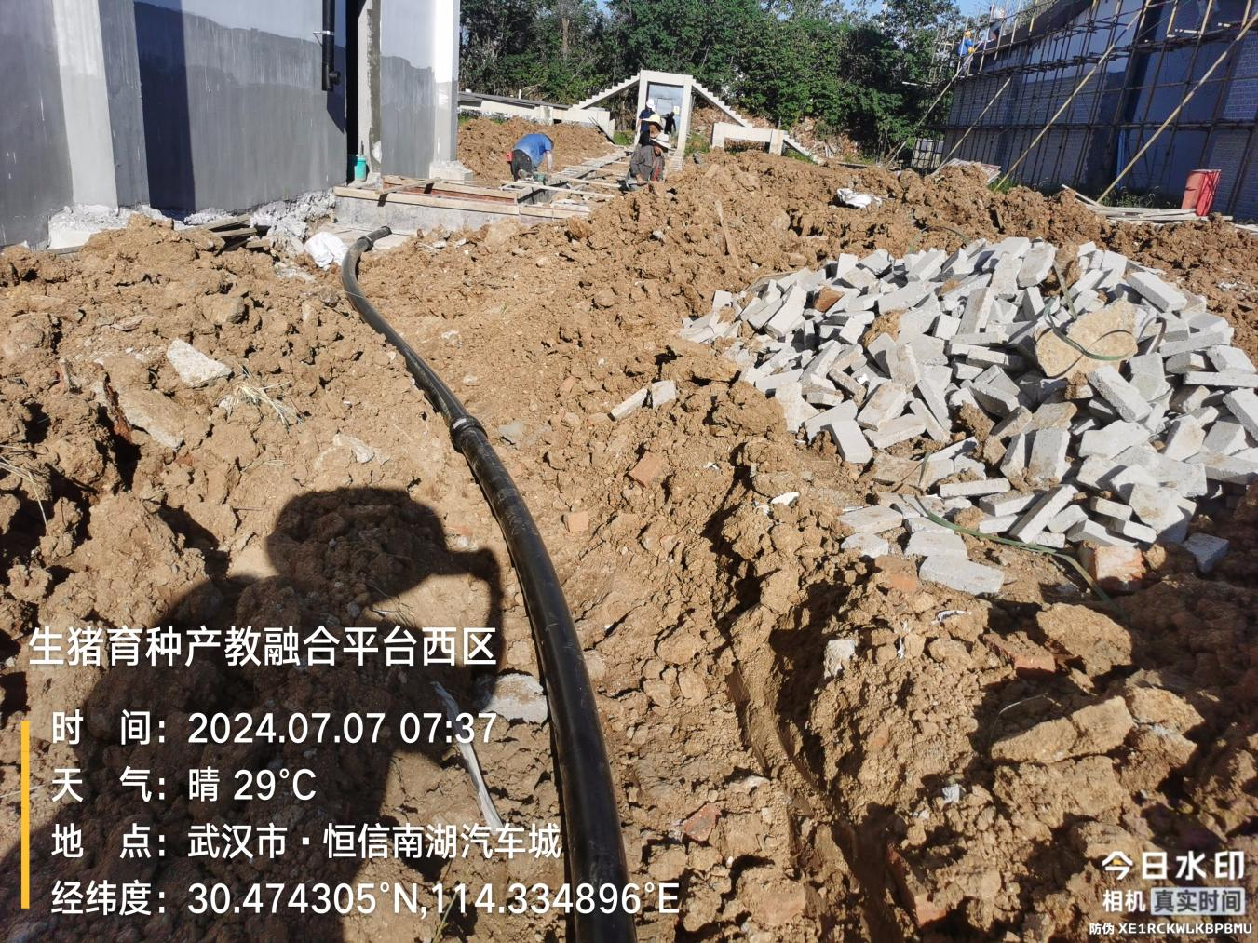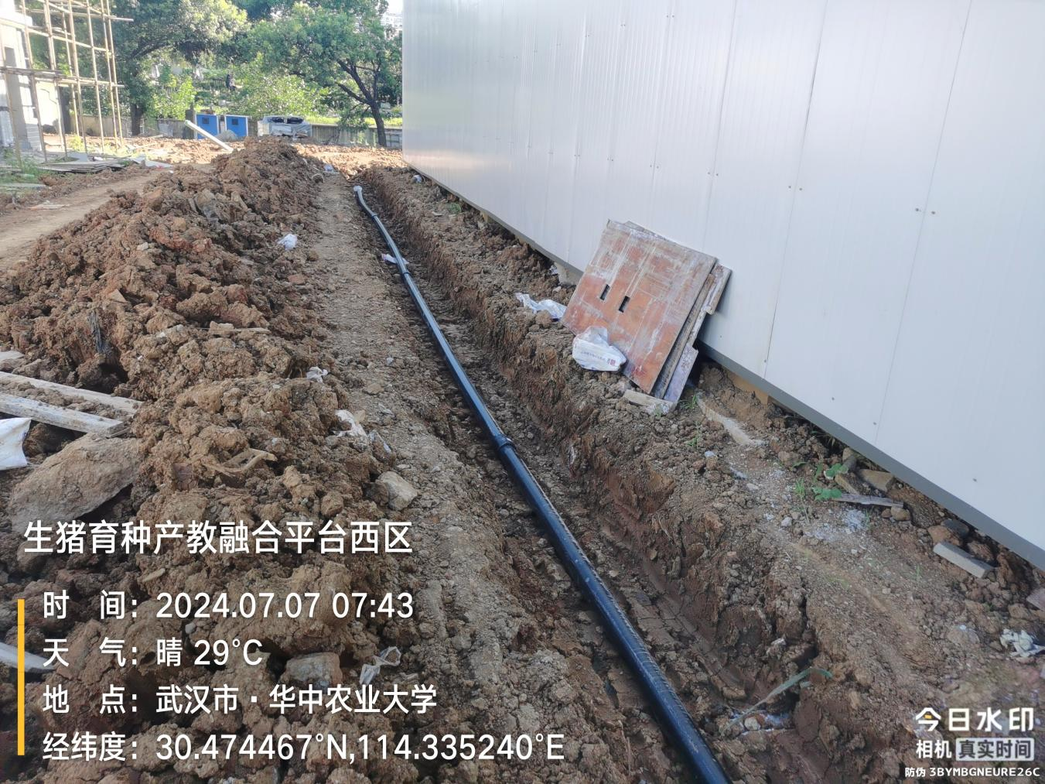
电缆排管：
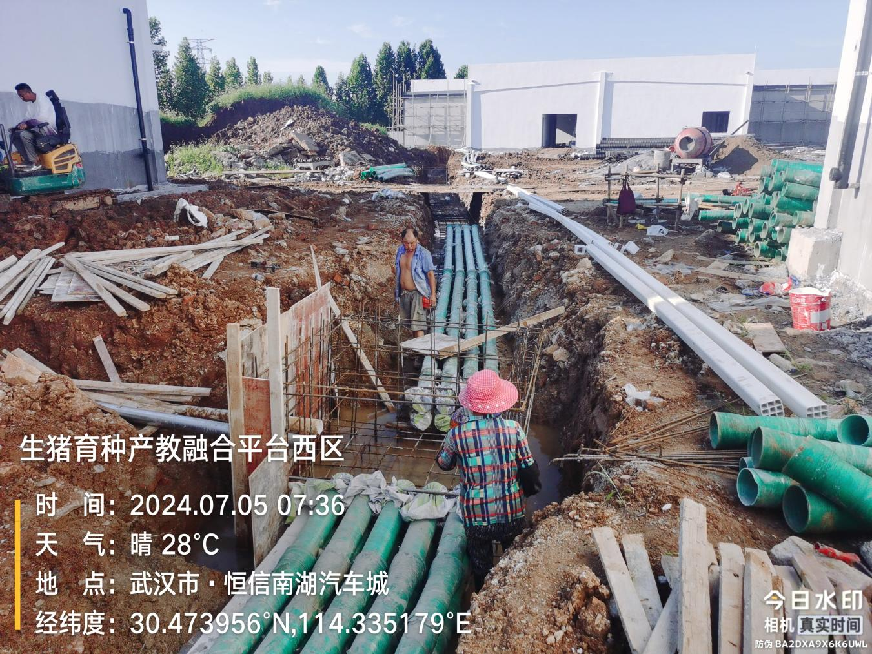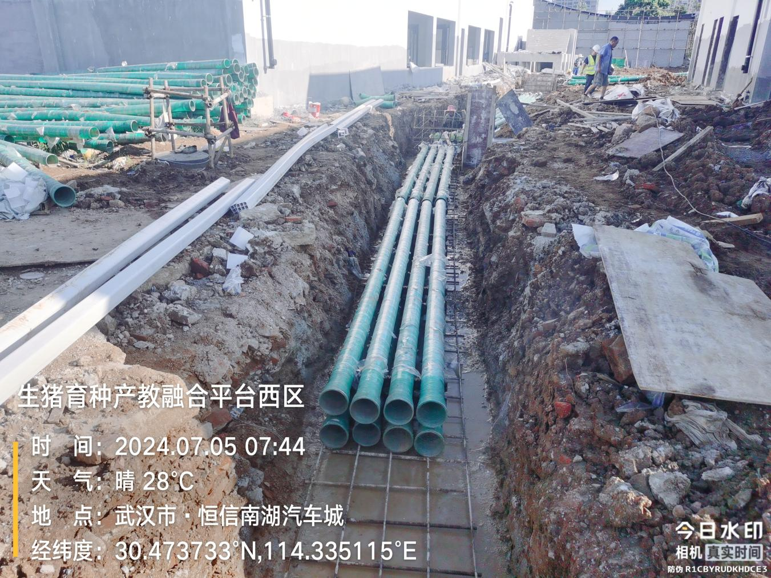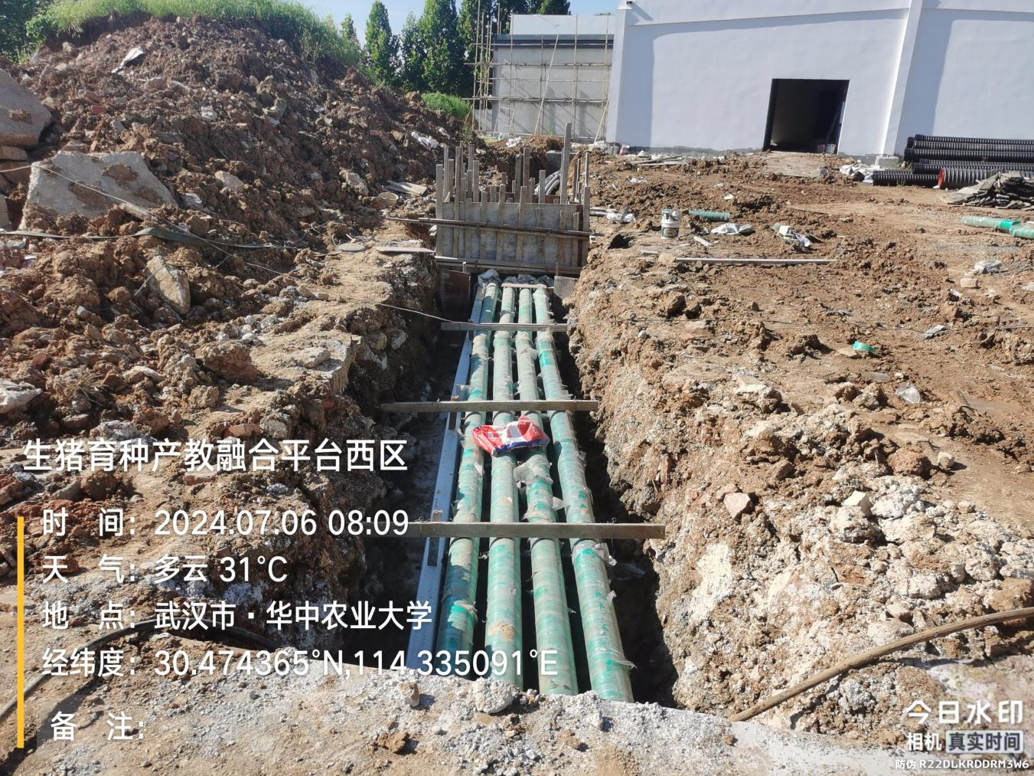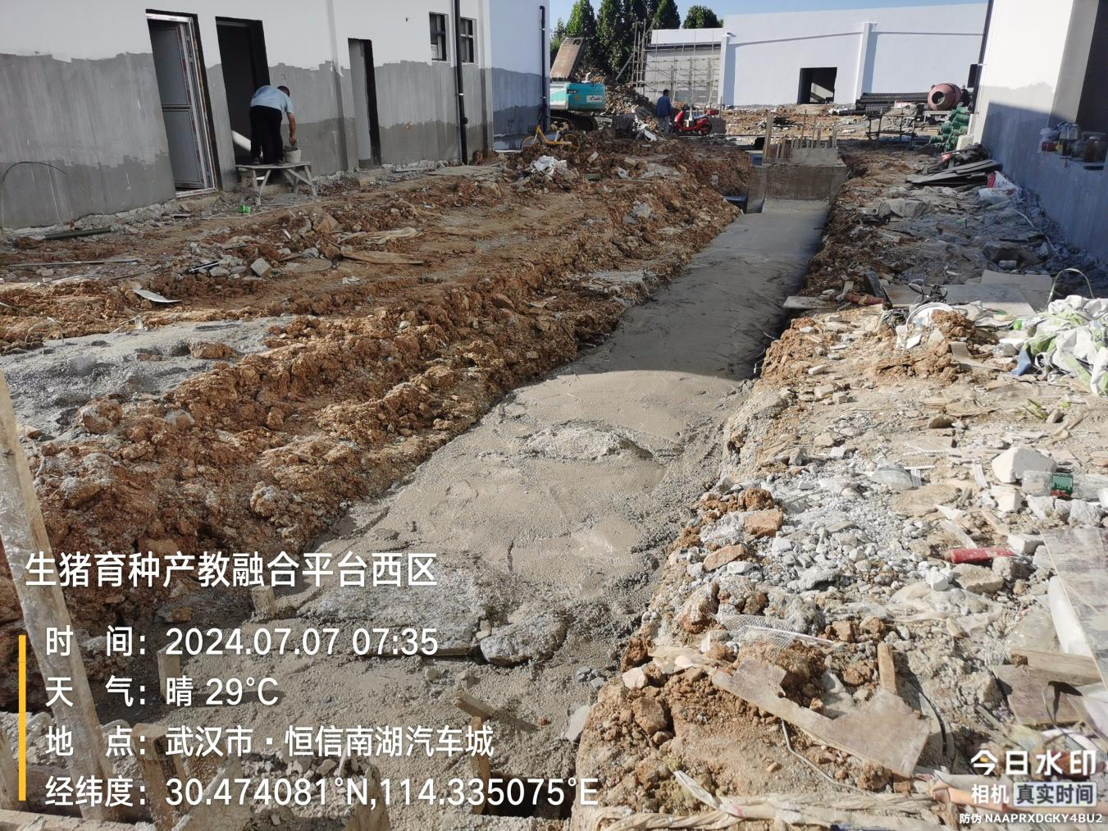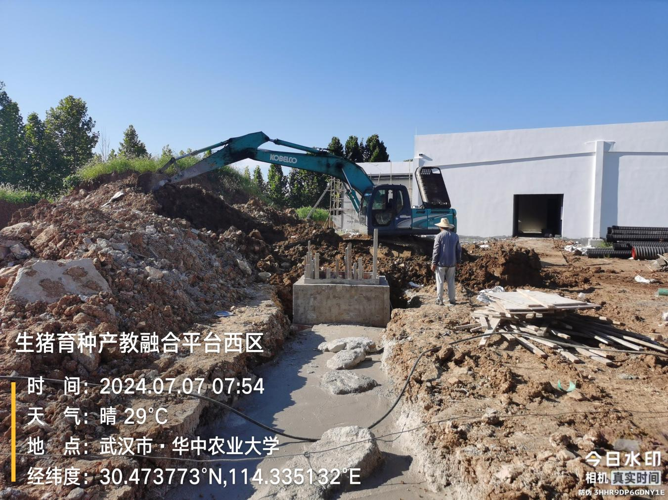
围墙：
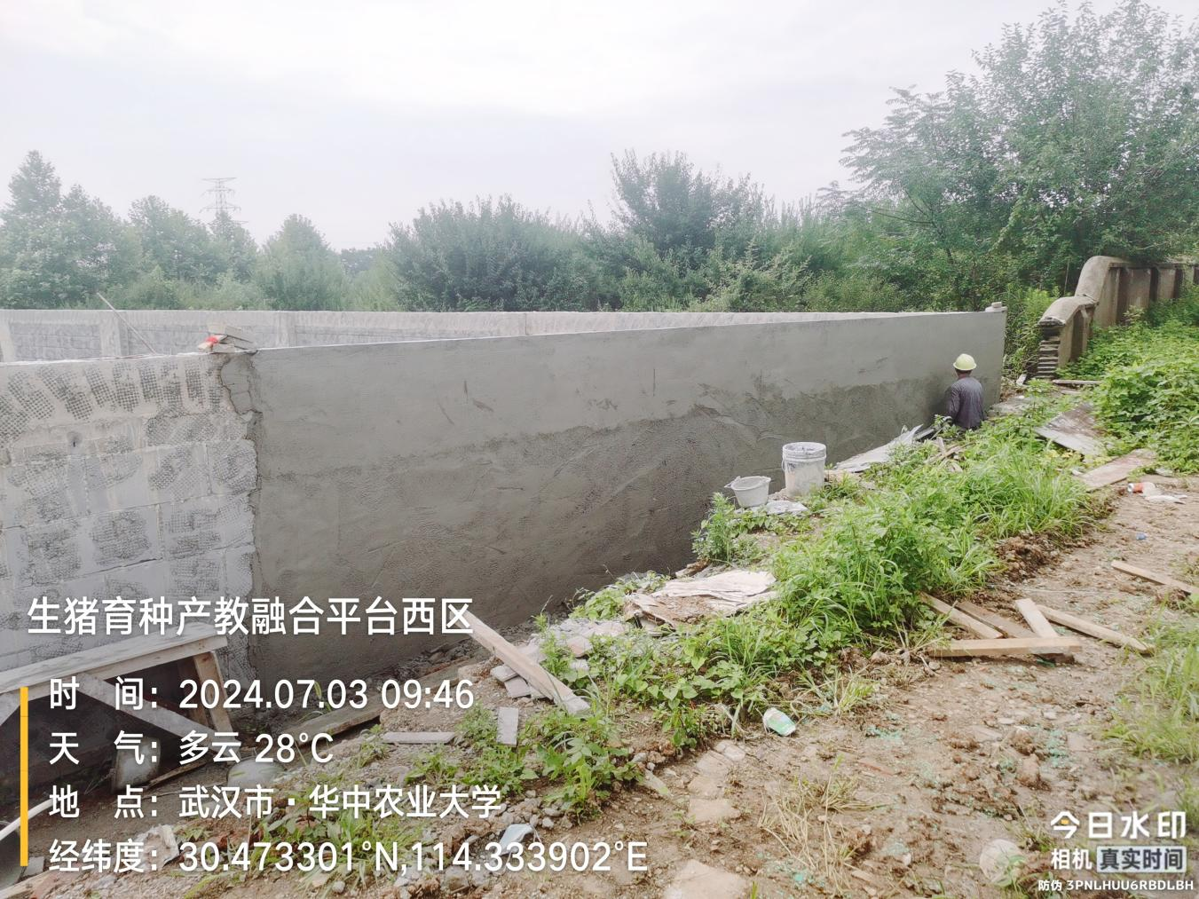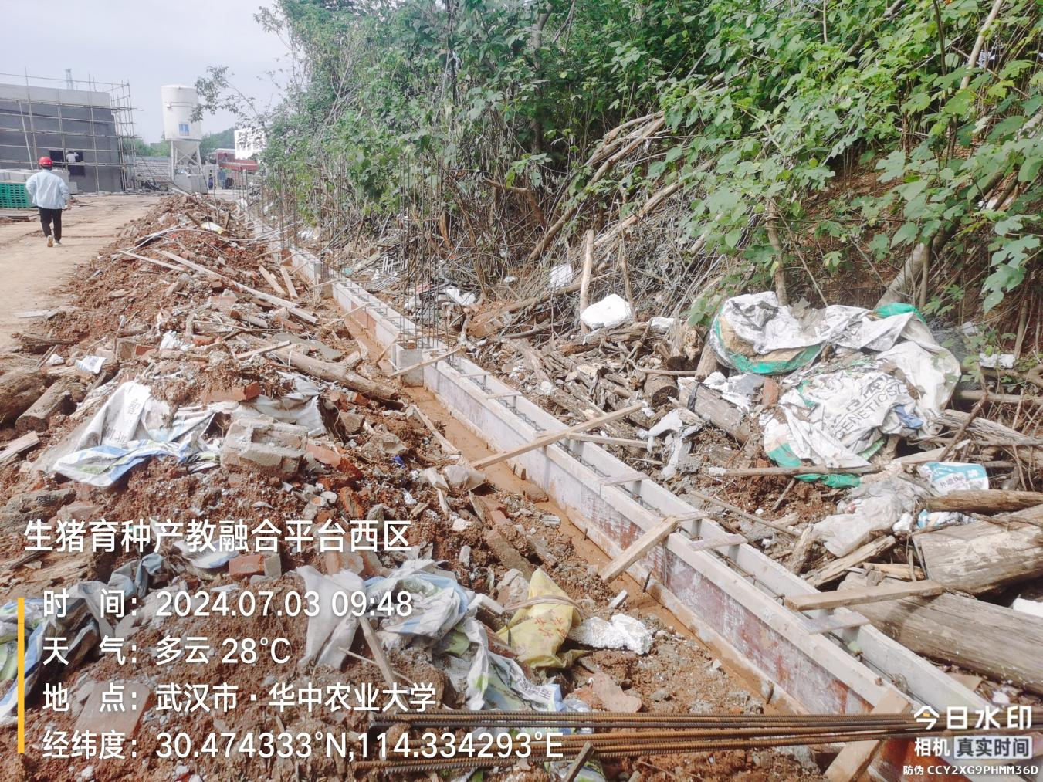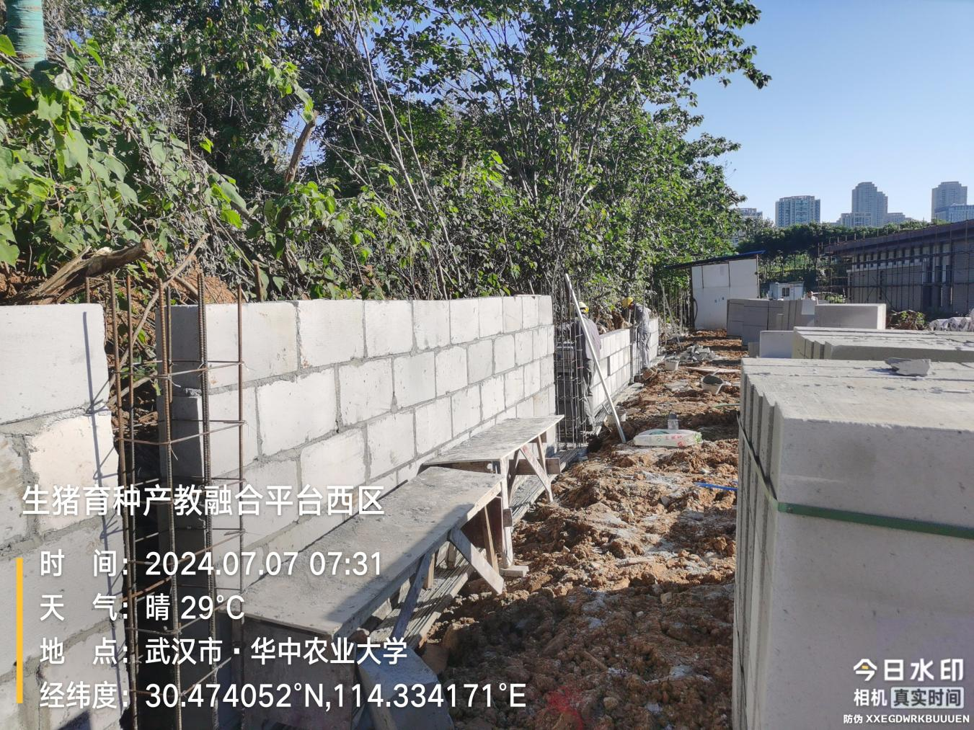
- 其他（若有）
铝扣板
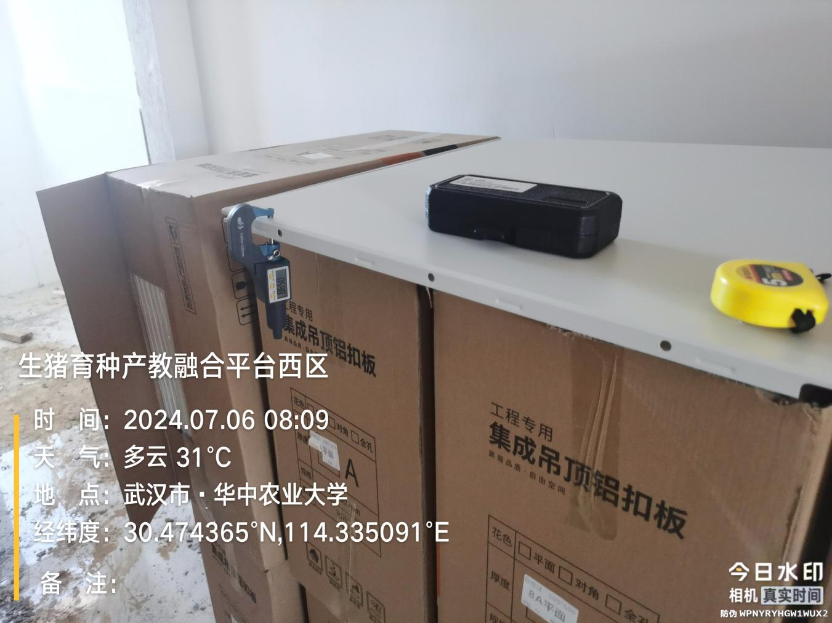
室外消防管、给水管
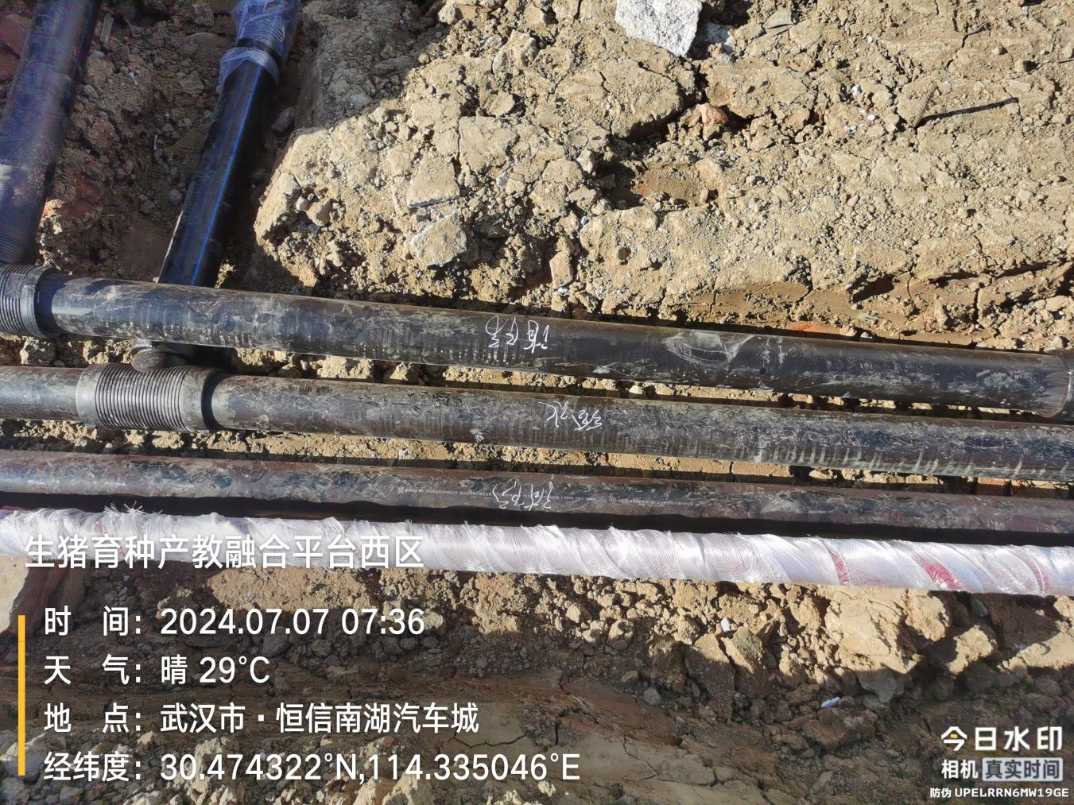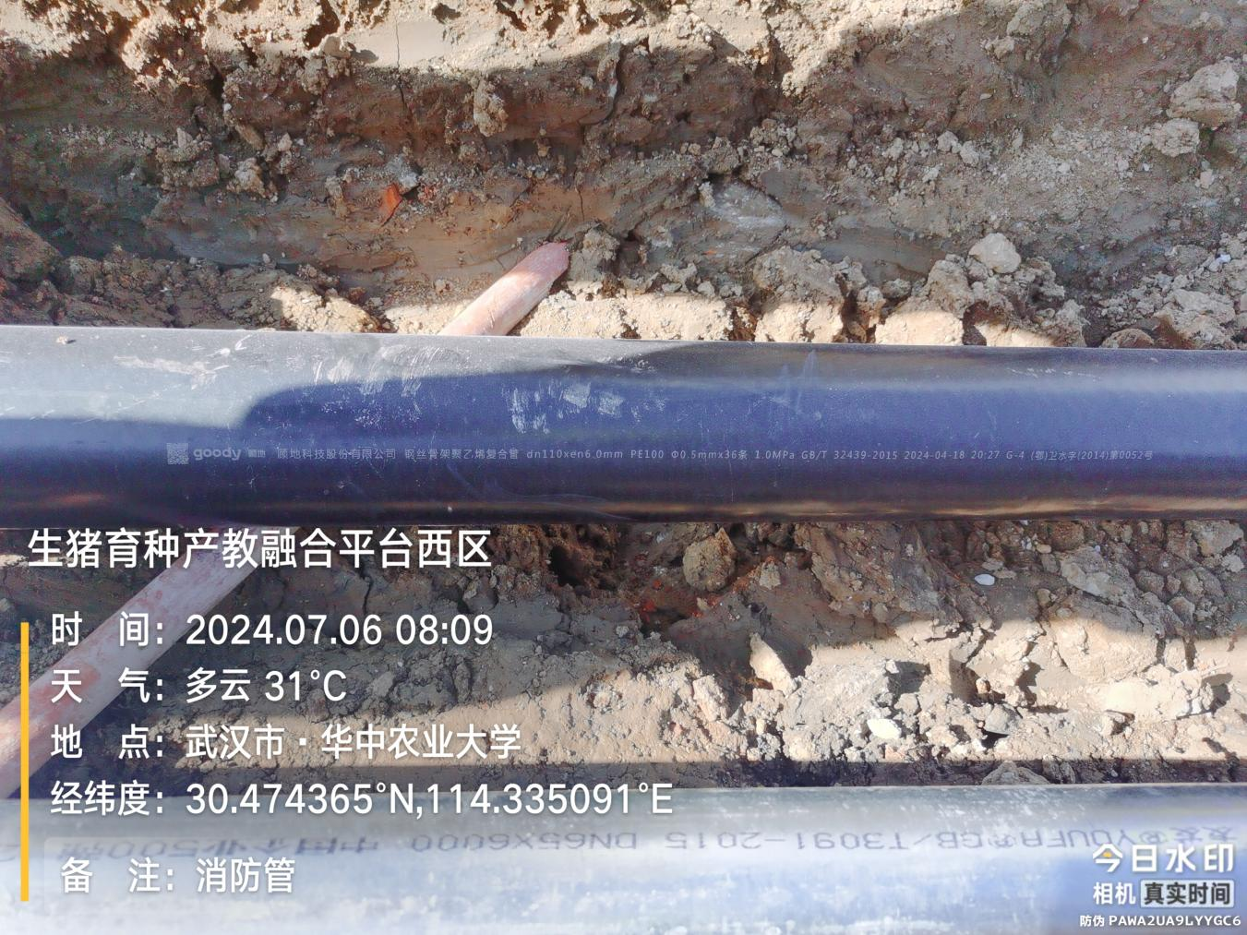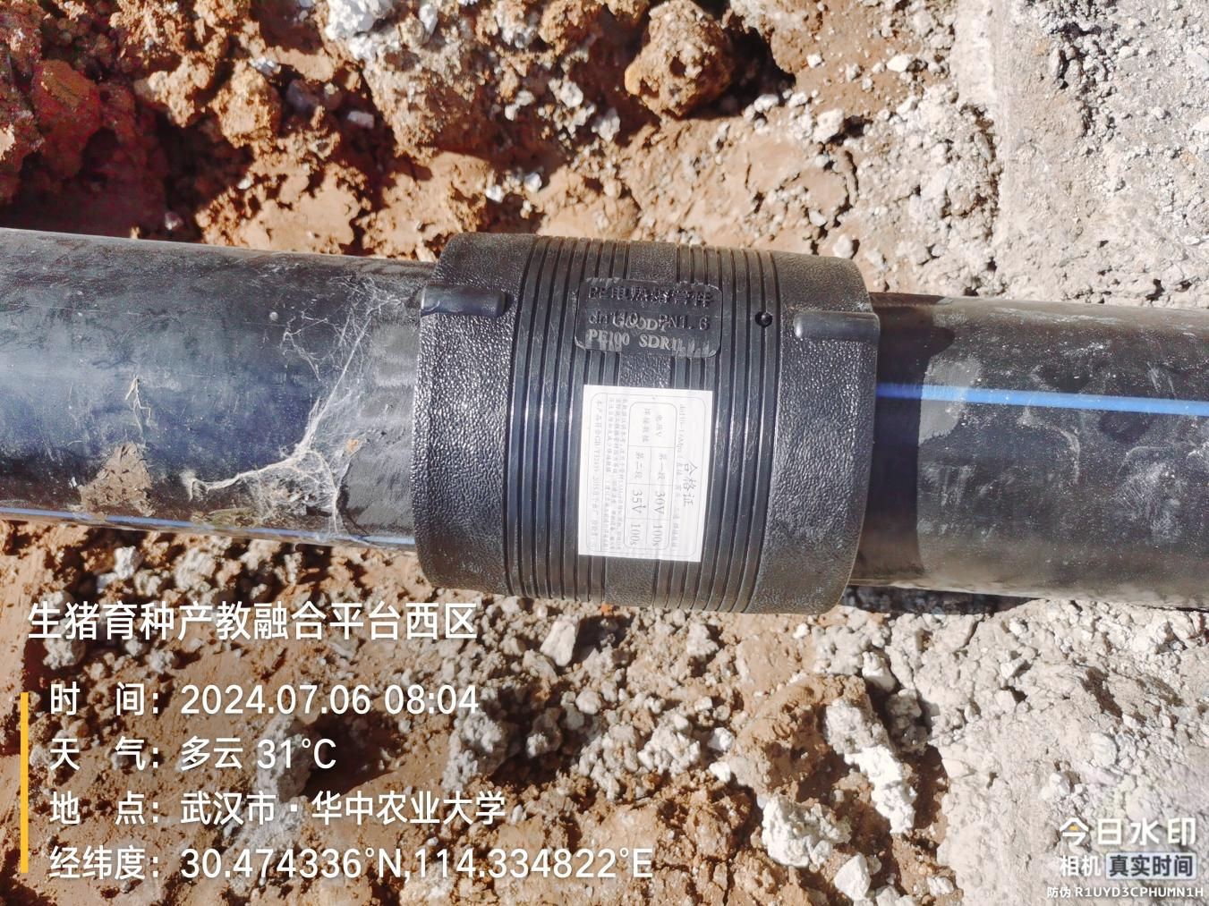
接室外污水管
